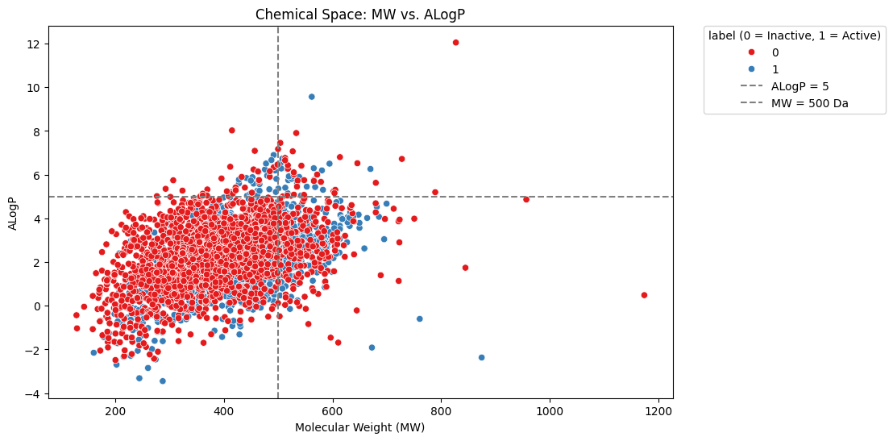

Figure S1. Chemical space visualization of molecular weight (MW) versus lipophilicity (ALogP) for active and inactive DPP-IV inhibitors. The vertical and horizontal dashed lines represent the Lipinski’s Rule of Five thresholds for MW (500 Da) and ALogP (5), respectively.
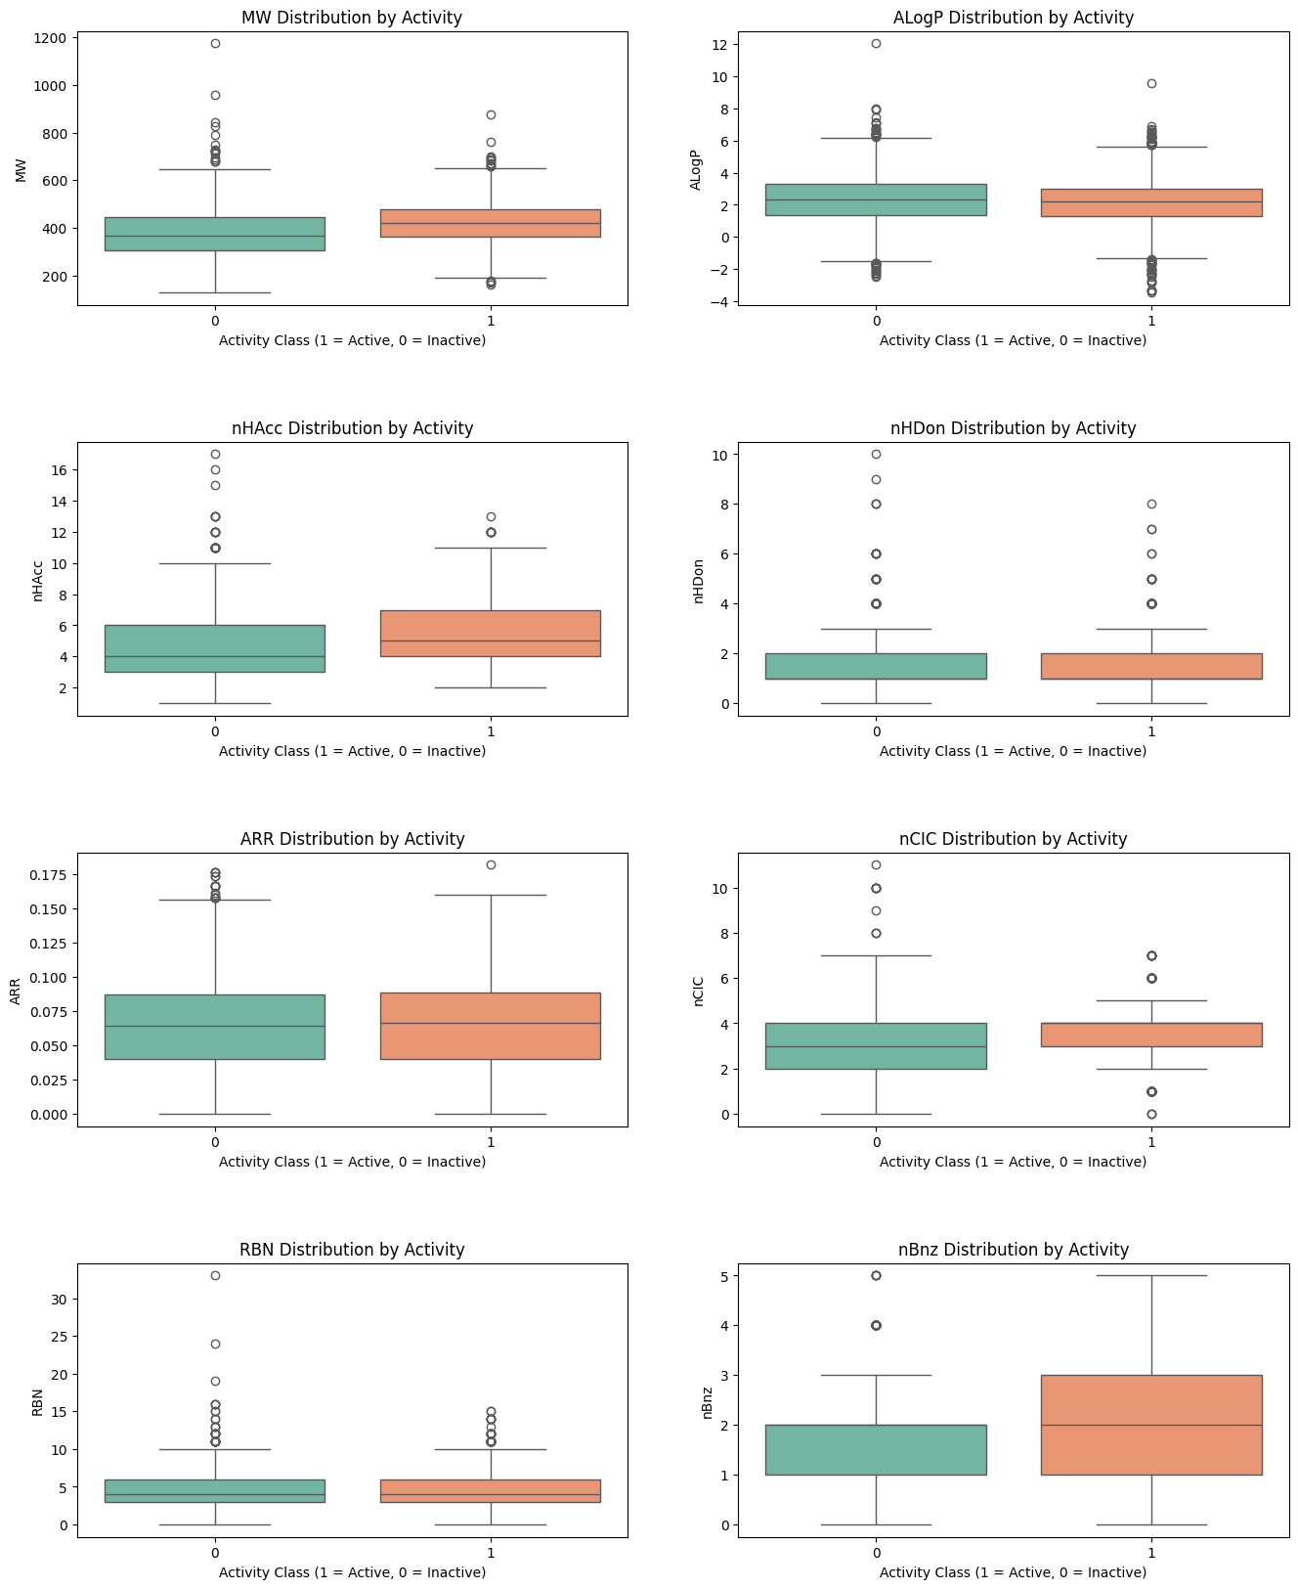

Figure S2. Boxplots illustrating the distribution of key Lipinski’s Rule of Five descriptors for active and inactive compounds in the DPP-IV dataset. (a) Molecular weight (MW), (b) ALogP, (c) number of hydrogen bond acceptors (nHAcc), and (d) number of hydrogen bond donors (nHDon). Active compounds generally exhibit higher molecular weight, lower lipophilicity, and increased polarity compared to inactive compounds.

Figure S3. Boxplots showing the distribution of molecular complexity descriptors for active and inactive compounds in the DPP-IV dataset. (a) Aromatic atom ratio (ARR), (b) number of chiral centres or rings (nCIC), (c) number of rotatable bonds (RBN), and (d) number of benzene-like rings (nBnz). Active compounds display higher structural complexity, reflected by significantly greater nCIC and nBnz values, compared to inactive compounds.
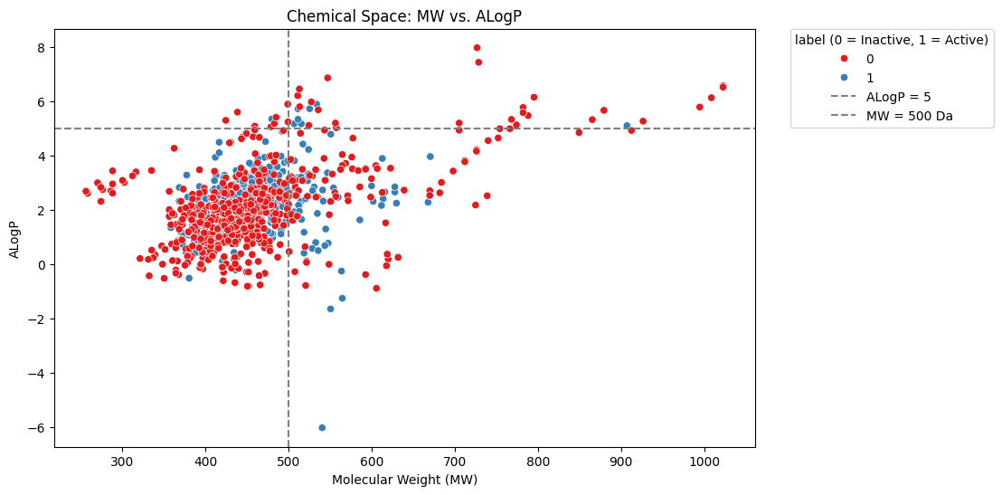

Figure S4. Distribution of key physicochemical and structural descriptors between active (1) and inactive (0) SGLT2 inhibitors. Boxplots show molecular weight (MW), lipophilicity (ALogP), number of hydrogen bond acceptors (nHAcc), number of hydrogen bond donors (nHDon), aromatic atom ratio (ARR), number of chiral centres or rings (nCIC), number of rotatable bonds (RBN), and number of benzene-like rings (nBnz).
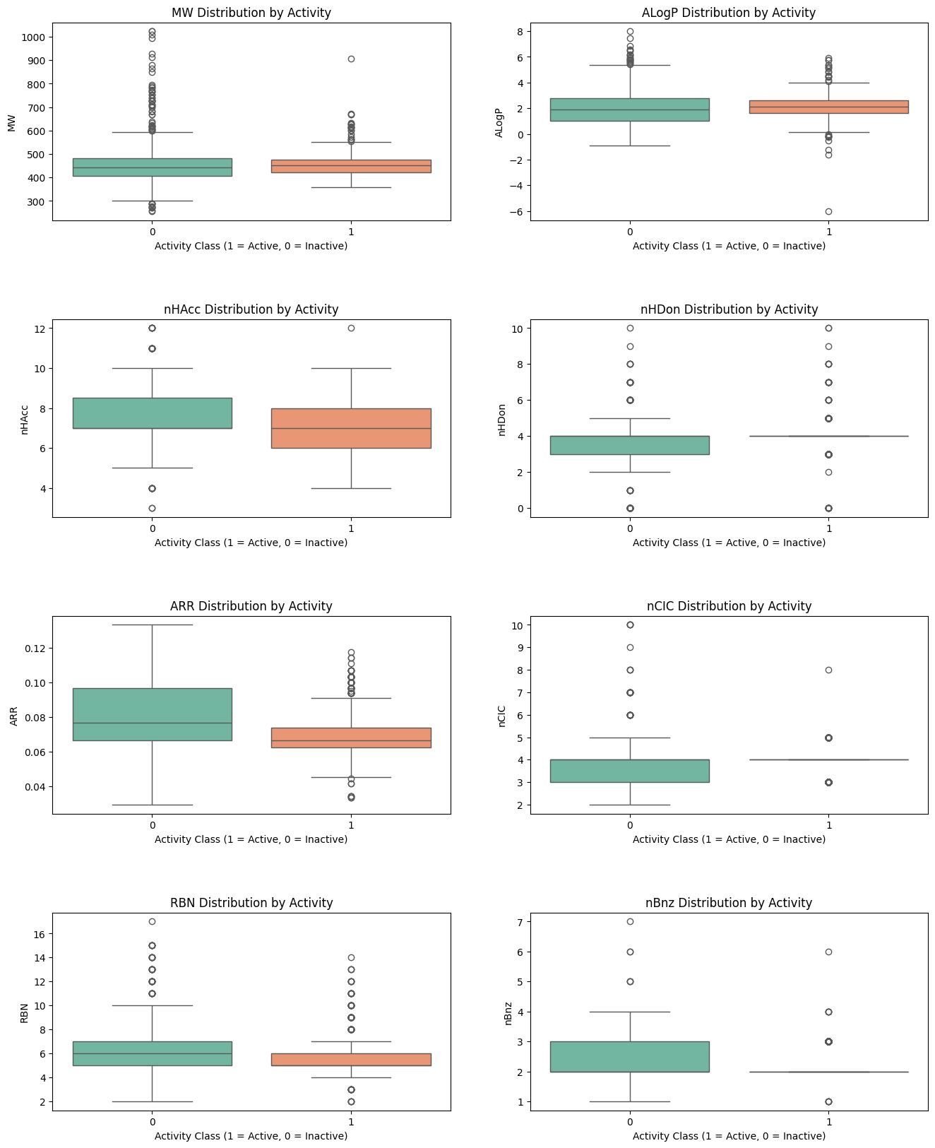

Figure S5. Boxplots showing the distribution of key physicochemical descriptors for active and inactive compounds in the SGLT2 dataset. (a) Molecular weight (MW), (b) lipophilicity (ALogP), (c) number of hydrogen bond acceptors (nHAcc), and (d) number of hydrogen bond donors (nHDon). Active SGLT2 inhibitors are generally characterised by moderate molecular weight, balanced lipophilicity, increased hydrogen bond acceptors, and similar hydrogen bond donor counts compared to inactive compounds.

Figure S6. Boxplots showing the distribution of molecular complexity descriptors for active and inactive compounds in the SGLT2 dataset. (A) Aromatic atom ratio (ARR), (B) number of chiral centres or rings (nCIC), (C) number of rotatable bonds (RBN), and (D) number of benzene-like rings (nBnz). These descriptors capture variations in aromaticity, rigidity, and structural complexity between active and inactive compounds.

Table S1: Hyperparameter Ranges and Final Optimised Values for Baseline Classifiers
Algorithm | Hyperparameter(s) | Tested Range(s) | Final Selected Value(s)
Random Forest (RF) | Number of estimators | 100, 200, 500, 1000 | 500
 | Maximum depth | 5, 10, 20, 30, None | 20
 | Minimum samples per split | 2, 5, 10 | 2
Support Vector Machine (SVM) | Kernel type | Linear, RBF, Polynomial | RBF
 | C (regularisation parameter) | 0.1, 1, 10, 100 | 10
 | Gamma | Scale, 0.01, 0.001 | Scale
Multi-Layer Perceptron (MLP) | Hidden layer sizes | (50,), (100,), (50,100), (100,100) | (100,)
 | Activation function | ReLU, Tanh, Logistic | ReLU
 | Solver | Adam, SGD | Adam
 | Learning rate | 0.001, 0.01, 0.1 | 0.001
XGBoost | Number of estimators | 100, 200, 500 | 200
 | Max depth | 3, 6, 10 | 6
 | Learning rate (eta) | 0.01, 0.05, 0.1 | 0.05
 | Subsample | 0.6, 0.8, 1.0 | 0.8
k-Nearest Neighbors (KNN) | Number of neighbors | 3, 5, 7, 9, 11 | 5
 | Distance metric | Euclidean, Manhattan | Euclidean
Decision Tree (DT) | Maximum depth | 5, 10, 20, None | 10
 | Criterion | Gini, Entropy | Gini
Gradient Boosting (GB) | Number of estimators | 100, 200, 500 | 200
 | Learning rate | 0.01, 0.05, 0.1 | 0.05
 | Maximum depth | 3, 6, 10 | 6
AdaBoost | Number of estimators | 50, 100, 200 | 100
 | Learning rate | 0.01, 0.1, 1.0 | 1.0
Naïve Bayes (NB) | Var smoothing | 1e-9, 1e-8, 1e-7 | 1e-9
Logistic Regression (LR) | Penalty | L1, L2 | L2
 | Solver | Liblinear, Saga | Liblinear
Bagging Classifier | Number of estimators | 10, 50, 100 | 50
 | Base estimator | Decision Tree, Random Forest | Decision Tree

Table S2a: Training performance of DPP-IV classifiers

 | AUC | Precision | Recall | F1-Score | ROC AUC | MCC | Balanced Accuracy | Kappa | Sensitivity | Specificity
AdaAP2D | 0,93 | 0,91 | 0,94 | 0,93 | 0,93 | 0,86 | 0,93 | 0,86 | 0,94 | 0,92
AdaCDK | 0,85 | 0,83 | 0,86 | 0,84 | 0,85 | 0,70 | 0,85 | 0,70 | 0,86 | 0,84
AdaCDKEXt | 0,91 | 0,88 | 0,94 | 0,90 | 0,91 | 0,82 | 0,91 | 0,81 | 0,94 | 0,88
AdaCDKGraph | 0,89 | 0,88 | 0,90 | 0,89 | 0,90 | 0,79 | 0,90 | 0,79 | 0,90 | 0,89
AdaEstate | 0,68 | 0,67 | 0,63 | 0,65 | 0,67 | 0,35 | 0,67 | 0,35 | 0,63 | 0,72
AdaFP4 | 0,93 | 0,93 | 0,92 | 0,93 | 0,93 | 0,86 | 0,93 | 0,86 | 0,92 | 0,94
AdaFP4C | 0,78 | 0,75 | 0,78 | 0,77 | 0,78 | 0,55 | 0,78 | 0,55 | 0,78 | 0,77
AdaKRC | 0,77 | 0,75 | 0,76 | 0,76 | 0,77 | 0,54 | 0,77 | 0,54 | 0,76 | 0,78
AdaMACCS | 0,52 | 0,49 | 0,99 | 0,66 | 0,54 | 0,18 | 0,54 | 0,08 | 0,99 | 0,10
AdaPubChem | 0,74 | 0,72 | 0,74 | 0,73 | 0,74 | 0,48 | 0,74 | 0,48 | 0,74 | 0,74
BagAP2D | 0,92 | 0,91 | 0,93 | 0,92 | 0,93 | 0,85 | 0,93 | 0,85 | 0,93 | 0,92
BagCDK | 0,97 | 0,96 | 0,98 | 0,97 | 0,97 | 0,94 | 0,97 | 0,94 | 0,98 | 0,97
BagCDKEXt | 0,88 | 0,86 | 0,89 | 0,87 | 0,88 | 0,76 | 0,88 | 0,75 | 0,89 | 0,87
BagCDKGraph | 0,96 | 0,96 | 0,96 | 0,96 | 0,96 | 0,93 | 0,96 | 0,93 | 0,96 | 0,96
BagEstate | 0,97 | 0,96 | 0,97 | 0,97 | 0,97 | 0,94 | 0,97 | 0,94 | 0,97 | 0,96
BagFP4 | 0,77 | 0,76 | 0,74 | 0,75 | 0,76 | 0,53 | 0,76 | 0,53 | 0,74 | 0,78
BagFP4C | 0,97 | 0,98 | 0,96 | 0,97 | 0,97 | 0,94 | 0,97 | 0,94 | 0,96 | 0,98
BagKRC | 0,89 | 0,86 | 0,92 | 0,89 | 0,89 | 0,78 | 0,89 | 0,78 | 0,92 | 0,87
BagMACCS | 0,87 | 0,85 | 0,87 | 0,86 | 0,87 | 0,74 | 0,87 | 0,74 | 0,87 | 0,86
BagPubChem | 0,63 | 0,62 | 0,57 | 0,60 | 0,63 | 0,26 | 0,63 | 0,26 | 0,57 | 0,69
DTAP2D | 0,92 | 0,90 | 0,93 | 0,92 | 0,92 | 0,84 | 0,92 | 0,84 | 0,93 | 0,91
DTCDK | 0,96 | 0,96 | 0,96 | 0,96 | 0,96 | 0,93 | 0,96 | 0,93 | 0,96 | 0,96
DTCDKEXt | 0,97 | 0,96 | 0,98 | 0,97 | 0,97 | 0,94 | 0,97 | 0,94 | 0,98 | 0,97
DTCDKGraph | 0,88 | 0,85 | 0,89 | 0,87 | 0,88 | 0,75 | 0,88 | 0,75 | 0,89 | 0,86
DTEstate | 0,96 | 0,96 | 0,97 | 0,96 | 0,96 | 0,93 | 0,96 | 0,93 | 0,97 | 0,96
DTFP4 | 0,97 | 0,96 | 0,98 | 0,97 | 0,97 | 0,94 | 0,97 | 0,94 | 0,98 | 0,97
DTFP4C | 0,77 | 0,76 | 0,74 | 0,75 | 0,77 | 0,53 | 0,77 | 0,53 | 0,74 | 0,79
DTKRC | 0,97 | 0,98 | 0,96 | 0,97 | 0,97 | 0,94 | 0,97 | 0,94 | 0,96 | 0,98
DTMACCS | 0,89 | 0,86 | 0,92 | 0,89 | 0,89 | 0,79 | 0,89 | 0,79 | 0,92 | 0,87
DTPubChem | 0,87 | 0,85 | 0,87 | 0,86 | 0,87 | 0,73 | 0,87 | 0,73 | 0,87 | 0,86
GBAP2D | 0,64 | 0,61 | 0,67 | 0,64 | 0,64 | 0,28 | 0,64 | 0,28 | 0,67 | 0,61
GBCDK | 0,92 | 0,90 | 0,93 | 0,91 | 0,92 | 0,84 | 0,92 | 0,84 | 0,93 | 0,91
GBCDKEXt | 0,97 | 0,96 | 0,97 | 0,96 | 0,97 | 0,93 | 0,97 | 0,93 | 0,97 | 0,97
GBCDKGraph | 0,97 | 0,96 | 0,97 | 0,96 | 0,97 | 0,93 | 0,97 | 0,93 | 0,97 | 0,96
GBEstate | 0,87 | 0,84 | 0,88 | 0,86 | 0,87 | 0,73 | 0,87 | 0,73 | 0,88 | 0,85
GBFP4 | 0,95 | 0,94 | 0,95 | 0,94 | 0,95 | 0,90 | 0,95 | 0,90 | 0,95 | 0,95
GBFP4C | 0,95 | 0,93 | 0,96 | 0,95 | 0,95 | 0,90 | 0,95 | 0,90 | 0,96 | 0,94
GBKRC | 0,71 | 0,71 | 0,64 | 0,67 | 0,70 | 0,41 | 0,70 | 0,41 | 0,64 | 0,76
GBMACCS | 0,97 | 0,98 | 0,95 | 0,96 | 0,96 | 0,93 | 0,96 | 0,93 | 0,95 | 0,98
GBPubChem | 0,86 | 0,84 | 0,87 | 0,86 | 0,86 | 0,72 | 0,86 | 0,72 | 0,87 | 0,85

Model | AUC | Precision | Recall | F1-Score | ROC AUC | MCC | Balanced Accuracy | Kappa | Sensitivity | Specificity
KNNAP2D | 0,84 | 0,83 | 0,82 | 0,82 | 0,83 | 0,67 | 0,83 | 0,67 | 0,82 | 0,85
KNNCDK | 0,68 | 0,67 | 0,64 | 0,65 | 0,68 | 0,36 | 0,68 | 0,35 | 0,64 | 0,72
KNNCDKEXt | 0,86 | 0,84 | 0,87 | 0,86 | 0,86 | 0,73 | 0,86 | 0,72 | 0,87 | 0,85
KNNCDKGraph | 0,96 | 0,95 | 0,96 | 0,96 | 0,96 | 0,92 | 0,96 | 0,92 | 0,96 | 0,96
KNNEstate | 0,85 | 0,82 | 0,88 | 0,85 | 0,86 | 0,71 | 0,86 | 0,71 | 0,88 | 0,83
KNNFP4 | 0,80 | 0,78 | 0,81 | 0,79 | 0,80 | 0,60 | 0,80 | 0,60 | 0,81 | 0,79
KNNFP4C | 0,82 | 0,80 | 0,83 | 0,81 | 0,82 | 0,64 | 0,82 | 0,64 | 0,83 | 0,82
KNNKRC | 0,83 | 0,80 | 0,84 | 0,82 | 0,83 | 0,65 | 0,83 | 0,65 | 0,84 | 0,81
KNNMACCS | 0,65 | 0,65 | 0,58 | 0,61 | 0,65 | 0,30 | 0,65 | 0,30 | 0,58 | 0,72
KNNPubChem | 0,85 | 0,84 | 0,86 | 0,85 | 0,85 | 0,71 | 0,85 | 0,71 | 0,86 | 0,85
LRAP2D | 0,75 | 0,72 | 0,77 | 0,75 | 0,75 | 0,51 | 0,75 | 0,51 | 0,77 | 0,74
LRCDK | 0,74 | 0,72 | 0,72 | 0,72 | 0,74 | 0,47 | 0,74 | 0,47 | 0,72 | 0,75
LRCDKEXt | 0,50 | 0,48 | 0,98 | 0,65 | 0,52 | 0,12 | 0,52 | 0,05 | 0,98 | 0,07
LRCDKGraph | 0,65 | 0,63 | 0,61 | 0,62 | 0,65 | 0,29 | 0,65 | 0,29 | 0,61 | 0,68
LREstate | 0,85 | 0,82 | 0,87 | 0,85 | 0,85 | 0,70 | 0,85 | 0,70 | 0,87 | 0,83
LRFP4 | 0,90 | 0,88 | 0,90 | 0,89 | 0,90 | 0,79 | 0,90 | 0,79 | 0,90 | 0,89
LRFP4C | 0,83 | 0,80 | 0,84 | 0,82 | 0,83 | 0,65 | 0,83 | 0,65 | 0,84 | 0,82
LRKRC | 0,87 | 0,85 | 0,88 | 0,87 | 0,87 | 0,75 | 0,87 | 0,75 | 0,88 | 0,86
LRMACCS | 0,85 | 0,84 | 0,84 | 0,84 | 0,85 | 0,70 | 0,85 | 0,70 | 0,84 | 0,86
LRPubChem | 0,65 | 0,68 | 0,51 | 0,58 | 0,65 | 0,30 | 0,65 | 0,30 | 0,51 | 0,78
MLPAP2D | 0,90 | 0,91 | 0,87 | 0,89 | 0,89 | 0,79 | 0,89 | 0,79 | 0,87 | 0,92
MLPCDK | 0,77 | 0,76 | 0,76 | 0,76 | 0,77 | 0,55 | 0,77 | 0,55 | 0,76 | 0,78
MLPCDKEXt | 0,75 | 0,76 | 0,71 | 0,73 | 0,75 | 0,51 | 0,75 | 0,51 | 0,71 | 0,80
MLPCDKGraph | 0,52 | 0,50 | 0,99 | 0,66 | 0,55 | 0,20 | 0,55 | 0,09 | 0,99 | 0,11
MLPEstate | 0,70 | 0,69 | 0,67 | 0,68 | 0,70 | 0,40 | 0,70 | 0,40 | 0,67 | 0,73
MLPFP4 | 0,89 | 0,88 | 0,89 | 0,88 | 0,89 | 0,78 | 0,89 | 0,78 | 0,89 | 0,89
MLPFP4C | 0,96 | 0,95 | 0,97 | 0,96 | 0,96 | 0,92 | 0,96 | 0,92 | 0,97 | 0,95
MLPKRC | 0,85 | 0,81 | 0,90 | 0,85 | 0,86 | 0,71 | 0,86 | 0,71 | 0,90 | 0,82
MLPMACCS | 0,90 | 0,88 | 0,91 | 0,90 | 0,90 | 0,80 | 0,90 | 0,80 | 0,91 | 0,89
MLPPubChem | 0,93 | 0,91 | 0,94 | 0,92 | 0,93 | 0,85 | 0,93 | 0,85 | 0,94 | 0,92
NBAP2D | 0,69 | 0,69 | 0,63 | 0,66 | 0,69 | 0,39 | 0,69 | 0,38 | 0,63 | 0,75
NBCDK | 0,96 | 0,97 | 0,94 | 0,96 | 0,96 | 0,92 | 0,96 | 0,92 | 0,94 | 0,98
NBCDKEXt | 0,72 | 0,70 | 0,71 | 0,71 | 0,72 | 0,44 | 0,72 | 0,44 | 0,71 | 0,73
NBCDKGraph | 0,82 | 0,81 | 0,80 | 0,81 | 0,82 | 0,64 | 0,82 | 0,64 | 0,80 | 0,84
NBEstate | 0,51 | 0,49 | 0,98 | 0,66 | 0,54 | 0,17 | 0,54 | 0,08 | 0,98 | 0,10
NBFP4 | 0,72 | 0,71 | 0,68 | 0,70 | 0,72 | 0,43 | 0,72 | 0,43 | 0,68 | 0,75
NBFP4C | 0,95 | 0,95 | 0,95 | 0,95 | 0,95 | 0,90 | 0,95 | 0,90 | 0,95 | 0,95
NBKRC | 0,97 | 0,96 | 0,98 | 0,97 | 0,97 | 0,94 | 0,97 | 0,94 | 0,98 | 0,97
NBMACCS | 0,88 | 0,84 | 0,92 | 0,88 | 0,89 | 0,77 | 0,89 | 0,77 | 0,92 | 0,85
NBPubChem | 0,96 | 0,95 | 0,97 | 0,96 | 0,96 | 0,93 | 0,96 | 0,93 | 0,97 | 0,96
Table S2b: Training performance of DPP-IV classifiers

Model | AUC | Precision | Recall | F1-Score | ROC AUC | MCC | Balanced Accuracy | Kappa | Sensitivity | Specificity
RFAP2D | 0,94 | 0,92 | 0,95 | 0,94 | 0,94 | 0,88 | 0,94 | 0,88 | 0,95 | 0,93
RFCDK | 0,73 | 0,71 | 0,73 | 0,72 | 0,73 | 0,46 | 0,73 | 0,46 | 0,73 | 0,73
RFCDKEXt | 0,97 | 0,98 | 0,96 | 0,97 | 0,97 | 0,94 | 0,97 | 0,94 | 0,96 | 0,98
RFCDKGraph | 0,80 | 0,77 | 0,81 | 0,79 | 0,80 | 0,60 | 0,80 | 0,60 | 0,81 | 0,79
RFEstate | 0,85 | 0,83 | 0,86 | 0,84 | 0,85 | 0,70 | 0,85 | 0,70 | 0,86 | 0,84
RFFP4 | 0,65 | 0,58 | 0,99 | 0,73 | 0,67 | 0,43 | 0,67 | 0,33 | 0,99 | 0,36
RFFP4C | 0,85 | 0,83 | 0,87 | 0,85 | 0,86 | 0,71 | 0,86 | 0,71 | 0,87 | 0,84
RFKRC | 0,96 | 0,96 | 0,97 | 0,96 | 0,96 | 0,93 | 0,96 | 0,93 | 0,97 | 0,96
RFMACCS | 0,95 | 0,94 | 0,96 | 0,95 | 0,95 | 0,90 | 0,95 | 0,90 | 0,96 | 0,94
SVMPubChem | 0,88 | 0,85 | 0,90 | 0,87 | 0,88 | 0,75 | 0,88 | 0,75 | 0,90 | 0,85
SVMAP2D | 0,94 | 0,93 | 0,94 | 0,94 | 0,94 | 0,88 | 0,94 | 0,88 | 0,94 | 0,94
SVMCDK | 0,94 | 0,92 | 0,95 | 0,94 | 0,94 | 0,88 | 0,94 | 0,88 | 0,95 | 0,93
SVMCDKEXt | 0,70 | 0,69 | 0,67 | 0,68 | 0,70 | 0,41 | 0,70 | 0,41 | 0,67 | 0,73
SVMCDKGraph | 0,95 | 0,96 | 0,94 | 0,95 | 0,95 | 0,90 | 0,95 | 0,90 | 0,94 | 0,96
SVMEstate | 0,84 | 0,80 | 0,87 | 0,84 | 0,84 | 0,68 | 0,84 | 0,68 | 0,87 | 0,81
SVMFP4 | 0,82 | 0,78 | 0,85 | 0,81 | 0,82 | 0,63 | 0,82 | 0,63 | 0,85 | 0,78
SVMFP4C | 0,60 | 0,55 | 0,87 | 0,67 | 0,61 | 0,27 | 0,61 | 0,22 | 0,87 | 0,35
SVMKRC | 0,77 | 0,74 | 0,77 | 0,76 | 0,77 | 0,53 | 0,77 | 0,53 | 0,77 | 0,76
SVMMACCS | 0,95 | 0,93 | 0,95 | 0,94 | 0,95 | 0,89 | 0,95 | 0,89 | 0,95 | 0,94
SVMPubChem | 0,96 | 0,95 | 0,97 | 0,96 | 0,96 | 0,93 | 0,96 | 0,93 | 0,97 | 0,96
XGBoostAP2D | 0,87 | 0,84 | 0,89 | 0,87 | 0,87 | 0,74 | 0,87 | 0,74 | 0,89 | 0,85
XGBoostCDK | 0,96 | 0,94 | 0,96 | 0,95 | 0,96 | 0,91 | 0,96 | 0,91 | 0,96 | 0,95
XGBoostCDKEXt | 0,94 | 0,93 | 0,96 | 0,94 | 0,94 | 0,89 | 0,94 | 0,89 | 0,96 | 0,93
XGBoostCDKGraph | 0,71 | 0,70 | 0,65 | 0,68 | 0,70 | 0,41 | 0,70 | 0,41 | 0,65 | 0,76
XGBoostEstate | 0,96 | 0,97 | 0,95 | 0,96 | 0,96 | 0,93 | 0,96 | 0,93 | 0,95 | 0,98
XGBoostFP4 | 0,83 | 0,80 | 0,85 | 0,83 | 0,83 | 0,66 | 0,83 | 0,66 | 0,85 | 0,81
XGBoostFP4C | 0,83 | 0,80 | 0,84 | 0,82 | 0,83 | 0,65 | 0,83 | 0,65 | 0,84 | 0,81
XGBoostKRC | 0,57 | 0,52 | 0,95 | 0,67 | 0,59 | 0,25 | 0,59 | 0,17 | 0,95 | 0,23
XGBoostMACCS | 0,81 | 0,79 | 0,81 | 0,80 | 0,81 | 0,61 | 0,81 | 0,61 | 0,81 | 0,81
XGBoostPubChem | 0,96 | 0,95 | 0,96 | 0,95 | 0,96 | 0,91 | 0,96 | 0,91 | 0,96 | 0,96
Table S2c: Training performance of DPP-IV classifiers

Table S3a: Testing performance of DPP-IV classifiers
Model | AUC | Precision | Recall | F1-Score | ROC AUC | MCC | Balanced Accuracy | Kappa | Sensitivity | Specificity
AdaAP2D | 0,82 | 0,80 | 0,83 | 0,81 | 0,82 | 0,64 | 0,82 | 0,64 | 0,83 | 0,82
AdaEstate | 0,79 | 0,77 | 0,80 | 0,78 | 0,79 | 0,59 | 0,79 | 0,58 | 0,80 | 0,78
AdaCDEXt | 0,81 | 0,77 | 0,84 | 0,80 | 0,81 | 0,62 | 0,81 | 0,61 | 0,84 | 0,78
AdaCDK | 0,82 | 0,79 | 0,82 | 0,81 | 0,82 | 0,63 | 0,82 | 0,63 | 0,82 | 0,81
AdaCDKGraph | 0,67 | 0,66 | 0,62 | 0,64 | 0,66 | 0,33 | 0,66 | 0,33 | 0,62 | 0,71
AdaKRC | 0,80 | 0,78 | 0,79 | 0,79 | 0,80 | 0,59 | 0,80 | 0,59 | 0,79 | 0,80
AdaMACCS | 0,75 | 0,72 | 0,75 | 0,74 | 0,75 | 0,49 | 0,75 | 0,49 | 0,75 | 0,75
AdaPubChem | 0,73 | 0,72 | 0,72 | 0,72 | 0,73 | 0,46 | 0,73 | 0,46 | 0,72 | 0,75
AdaFP4C | 0,51 | 0,49 | 0,97 | 0,65 | 0,53 | 0,13 | 0,53 | 0,06 | 0,97 | 0,09
AdaFP4 | 0,71 | 0,69 | 0,71 | 0,70 | 0,71 | 0,43 | 0,71 | 0,43 | 0,71 | 0,72
BagAP2D | 0,82 | 0,80 | 0,82 | 0,81 | 0,82 | 0,64 | 0,82 | 0,64 | 0,82 | 0,82
BagEstate | 0,77 | 0,74 | 0,78 | 0,76 | 0,77 | 0,54 | 0,77 | 0,54 | 0,78 | 0,75
BagCDEXt | 0,74 | 0,72 | 0,75 | 0,73 | 0,74 | 0,49 | 0,74 | 0,49 | 0,75 | 0,74
BagCDK | 0,77 | 0,74 | 0,77 | 0,76 | 0,77 | 0,53 | 0,77 | 0,53 | 0,77 | 0,76
BagCDKGraph | 0,77 | 0,74 | 0,78 | 0,76 | 0,77 | 0,54 | 0,77 | 0,54 | 0,78 | 0,75
BagKRC | 0,65 | 0,64 | 0,57 | 0,60 | 0,64 | 0,29 | 0,64 | 0,29 | 0,57 | 0,72
BagMACCS | 0,76 | 0,74 | 0,75 | 0,74 | 0,76 | 0,51 | 0,76 | 0,51 | 0,75 | 0,76
BagPubChem | 0,73 | 0,70 | 0,75 | 0,72 | 0,73 | 0,46 | 0,73 | 0,46 | 0,75 | 0,72
BagFP4C | 0,72 | 0,70 | 0,70 | 0,70 | 0,72 | 0,43 | 0,72 | 0,43 | 0,70 | 0,73
BagFP4 | 0,49 | 0,48 | 0,98 | 0,65 | 0,52 | 0,10 | 0,52 | 0,04 | 0,98 | 0,06
DTAP2D | 0,64 | 0,62 | 0,60 | 0,61 | 0,64 | 0,28 | 0,64 | 0,28 | 0,60 | 0,67
DTEstate | 0,76 | 0,73 | 0,78 | 0,75 | 0,76 | 0,52 | 0,76 | 0,52 | 0,78 | 0,74
DTCDEXt | 0,85 | 0,84 | 0,85 | 0,85 | 0,85 | 0,71 | 0,85 | 0,70 | 0,85 | 0,85
DTCDK | 0,81 | 0,79 | 0,83 | 0,81 | 0,82 | 0,63 | 0,82 | 0,63 | 0,83 | 0,80
DTCDKGraph | 0,84 | 0,82 | 0,85 | 0,83 | 0,84 | 0,68 | 0,84 | 0,68 | 0,85 | 0,83
DTKRC | 0,86 | 0,84 | 0,86 | 0,85 | 0,86 | 0,71 | 0,86 | 0,71 | 0,86 | 0,85
DTMACCS | 0,75 | 0,74 | 0,72 | 0,73 | 0,75 | 0,50 | 0,75 | 0,50 | 0,72 | 0,78
DTPubChem | 0,80 | 0,79 | 0,79 | 0,79 | 0,80 | 0,60 | 0,80 | 0,60 | 0,79 | 0,81
DTFP4C | 0,84 | 0,81 | 0,87 | 0,84 | 0,85 | 0,69 | 0,85 | 0,69 | 0,87 | 0,82
DTFP4 | 0,82 | 0,80 | 0,83 | 0,82 | 0,82 | 0,65 | 0,82 | 0,65 | 0,83 | 0,82
GBAP2D | 0,64 | 0,60 | 0,67 | 0,63 | 0,64 | 0,28 | 0,64 | 0,28 | 0,67 | 0,61
GBEstate | 0,82 | 0,79 | 0,83 | 0,81 | 0,82 | 0,64 | 0,82 | 0,64 | 0,83 | 0,81
GBCDEXt | 0,84 | 0,83 | 0,82 | 0,82 | 0,84 | 0,67 | 0,84 | 0,67 | 0,82 | 0,85
GBCDK | 0,85 | 0,84 | 0,85 | 0,84 | 0,85 | 0,70 | 0,85 | 0,70 | 0,85 | 0,85
GBCDKGraph | 0,82 | 0,79 | 0,84 | 0,81 | 0,82 | 0,64 | 0,82 | 0,64 | 0,84 | 0,80
GBKRC | 0,84 | 0,83 | 0,85 | 0,84 | 0,84 | 0,69 | 0,84 | 0,69 | 0,85 | 0,84
GBMACCS | 0,86 | 0,84 | 0,86 | 0,85 | 0,86 | 0,71 | 0,86 | 0,71 | 0,86 | 0,85
GBPubChem | 0,75 | 0,74 | 0,72 | 0,73 | 0,75 | 0,50 | 0,75 | 0,50 | 0,72 | 0,78

Model | Accuracy | Precision | Recall | F1-Score | ROC AUC | MCC | Balanced Accuracy | Kappa | Sensitivity | Specificity
GBFP4C | 0,81 | 0,80 | 0,81 | 0,80 | 0,81 | 0,63 | 0,81 | 0,63 | 0,81 | 0,82
GBFP4 | 0,84 | 0,81 | 0,86 | 0,83 | 0,84 | 0,68 | 0,84 | 0,68 | 0,86 | 0,82
KNNAP2D | 0,82 | 0,80 | 0,83 | 0,82 | 0,82 | 0,65 | 0,82 | 0,65 | 0,83 | 0,82
KNNEstate | 0,63 | 0,62 | 0,57 | 0,59 | 0,63 | 0,26 | 0,63 | 0,26 | 0,57 | 0,68
KNNCDEXt | 0,82 | 0,80 | 0,83 | 0,82 | 0,82 | 0,65 | 0,82 | 0,65 | 0,83 | 0,82
KNNCDK | 0,84 | 0,84 | 0,82 | 0,83 | 0,84 | 0,68 | 0,84 | 0,68 | 0,82 | 0,86
KNNCDKGraph | 0,84 | 0,83 | 0,84 | 0,83 | 0,84 | 0,68 | 0,84 | 0,68 | 0,84 | 0,84
KNNKRC | 0,81 | 0,78 | 0,82 | 0,80 | 0,81 | 0,62 | 0,81 | 0,61 | 0,82 | 0,79
KNNMACCS | 0,83 | 0,82 | 0,83 | 0,82 | 0,83 | 0,67 | 0,83 | 0,67 | 0,83 | 0,84
KNNPubChem | 0,85 | 0,82 | 0,86 | 0,84 | 0,85 | 0,70 | 0,85 | 0,69 | 0,86 | 0,84
KNNFP4C | 0,69 | 0,69 | 0,62 | 0,65 | 0,69 | 0,38 | 0,69 | 0,37 | 0,62 | 0,75
KNNFP4 | 0,80 | 0,79 | 0,79 | 0,79 | 0,80 | 0,60 | 0,80 | 0,60 | 0,79 | 0,81
LRAP2D | 0,81 | 0,79 | 0,83 | 0,81 | 0,81 | 0,63 | 0,81 | 0,63 | 0,83 | 0,80
LREstate | 0,79 | 0,78 | 0,78 | 0,78 | 0,79 | 0,59 | 0,79 | 0,59 | 0,78 | 0,81
LRCDEXt | 0,66 | 0,65 | 0,62 | 0,63 | 0,66 | 0,32 | 0,66 | 0,32 | 0,62 | 0,70
LRCDK | 0,79 | 0,77 | 0,79 | 0,78 | 0,79 | 0,58 | 0,79 | 0,58 | 0,79 | 0,79
LRCDKGraph | 0,83 | 0,82 | 0,82 | 0,82 | 0,83 | 0,66 | 0,83 | 0,66 | 0,82 | 0,84
LRKRC | 0,86 | 0,85 | 0,86 | 0,86 | 0,86 | 0,73 | 0,86 | 0,73 | 0,86 | 0,86
LRMACCS | 0,83 | 0,78 | 0,88 | 0,83 | 0,83 | 0,66 | 0,83 | 0,66 | 0,88 | 0,78
LRPubChem | 0,85 | 0,83 | 0,85 | 0,84 | 0,85 | 0,69 | 0,85 | 0,69 | 0,85 | 0,84
LRFP4C | 0,86 | 0,83 | 0,87 | 0,85 | 0,86 | 0,71 | 0,86 | 0,71 | 0,87 | 0,85
LRFP4 | 0,72 | 0,69 | 0,72 | 0,71 | 0,72 | 0,43 | 0,72 | 0,43 | 0,72 | 0,71
MLPAP2D | 0,83 | 0,82 | 0,81 | 0,81 | 0,83 | 0,65 | 0,83 | 0,65 | 0,81 | 0,84
MLPEstate | 0,78 | 0,75 | 0,79 | 0,77 | 0,78 | 0,55 | 0,78 | 0,55 | 0,79 | 0,76
MLPCDEXt | 0,81 | 0,79 | 0,81 | 0,80 | 0,81 | 0,62 | 0,81 | 0,62 | 0,81 | 0,81
MLPCDK | 0,61 | 0,55 | 0,93 | 0,69 | 0,63 | 0,32 | 0,63 | 0,25 | 0,93 | 0,33
MLPCDKGraph | 0,82 | 0,79 | 0,83 | 0,81 | 0,82 | 0,64 | 0,82 | 0,63 | 0,83 | 0,81
MLPKRC | 0,85 | 0,84 | 0,85 | 0,84 | 0,85 | 0,70 | 0,85 | 0,70 | 0,85 | 0,85
MLPMACCS | 0,84 | 0,82 | 0,85 | 0,83 | 0,84 | 0,68 | 0,84 | 0,68 | 0,85 | 0,83
MLPPubChem | 0,82 | 0,78 | 0,85 | 0,82 | 0,82 | 0,64 | 0,82 | 0,64 | 0,85 | 0,79
MLPFP4C | 0,83 | 0,82 | 0,83 | 0,82 | 0,83 | 0,67 | 0,83 | 0,66 | 0,83 | 0,84
MLPFP4 | 0,84 | 0,82 | 0,85 | 0,84 | 0,84 | 0,68 | 0,84 | 0,68 | 0,85 | 0,83
NBAP2D | 0,69 | 0,68 | 0,66 | 0,67 | 0,69 | 0,38 | 0,69 | 0,38 | 0,66 | 0,72
NBEstate | 0,80 | 0,79 | 0,80 | 0,79 | 0,80 | 0,61 | 0,80 | 0,61 | 0,80 | 0,81
NBCDEXt | 0,81 | 0,77 | 0,84 | 0,81 | 0,81 | 0,62 | 0,81 | 0,62 | 0,84 | 0,78
NBCDK | 0,79 | 0,75 | 0,82 | 0,78 | 0,79 | 0,58 | 0,79 | 0,58 | 0,82 | 0,76
NBCDKGraph | 0,60 | 0,55 | 0,87 | 0,67 | 0,61 | 0,26 | 0,61 | 0,22 | 0,87 | 0,35
NBKRC | 0,75 | 0,72 | 0,75 | 0,74 | 0,75 | 0,50 | 0,75 | 0,50 | 0,75 | 0,75
NBMACCS | 0,83 | 0,81 | 0,83 | 0,82 | 0,83 | 0,66 | 0,83 | 0,66 | 0,83 | 0,83
NBPubChem | 0,84 | 0,82 | 0,84 | 0,83 | 0,84 | 0,67 | 0,84 | 0,67 | 0,84 | 0,83
Table S3b: Testing performance of DPP-IV classifiers

Model | Accuracy | Precision | Recall | F1-Score | ROC AUC | MCC | Balanced Accuracy | Kappa | Sensitivity | Specificity
NBFP4C | 0,80 | 0,77 | 0,83 | 0,80 | 0,80 | 0,61 | 0,80 | 0,61 | 0,83 | 0,78
NBFP4 | 0,84 | 0,81 | 0,85 | 0,83 | 0,84 | 0,67 | 0,84 | 0,67 | 0,85 | 0,83
RFAP2D | 0,85 | 0,82 | 0,86 | 0,84 | 0,85 | 0,69 | 0,85 | 0,69 | 0,86 | 0,84
RFEstate | 0,70 | 0,70 | 0,65 | 0,67 | 0,70 | 0,40 | 0,70 | 0,40 | 0,65 | 0,75
RFCDEXt | 0,81 | 0,80 | 0,80 | 0,80 | 0,81 | 0,62 | 0,81 | 0,62 | 0,80 | 0,82
RFCDK | 0,79 | 0,76 | 0,81 | 0,79 | 0,79 | 0,58 | 0,79 | 0,58 | 0,81 | 0,78
RFCDKGraph | 0,79 | 0,77 | 0,81 | 0,79 | 0,79 | 0,59 | 0,79 | 0,59 | 0,81 | 0,78
RFKRC | 0,56 | 0,52 | 0,94 | 0,67 | 0,58 | 0,22 | 0,58 | 0,15 | 0,94 | 0,22
RFMACCS | 0,77 | 0,75 | 0,77 | 0,76 | 0,77 | 0,54 | 0,77 | 0,54 | 0,77 | 0,77
RFPubChem | 0,83 | 0,82 | 0,82 | 0,82 | 0,83 | 0,66 | 0,83 | 0,66 | 0,82 | 0,84
RFFP4C | 0,84 | 0,82 | 0,84 | 0,83 | 0,84 | 0,68 | 0,84 | 0,68 | 0,84 | 0,84
RFFP4 | 0,79 | 0,75 | 0,84 | 0,79 | 0,79 | 0,58 | 0,79 | 0,58 | 0,84 | 0,75
SVMAP2D | 0,81 | 0,79 | 0,82 | 0,80 | 0,81 | 0,62 | 0,81 | 0,62 | 0,82 | 0,81
SVMEstate | 0,84 | 0,82 | 0,84 | 0,83 | 0,84 | 0,68 | 0,84 | 0,68 | 0,84 | 0,84
SVMCDEXt | 0,69 | 0,68 | 0,62 | 0,65 | 0,68 | 0,37 | 0,68 | 0,36 | 0,62 | 0,74
SVMCDK | 0,80 | 0,78 | 0,79 | 0,79 | 0,80 | 0,59 | 0,80 | 0,59 | 0,79 | 0,80
SVMCDKGraph | 0,71 | 0,69 | 0,70 | 0,70 | 0,71 | 0,43 | 0,71 | 0,43 | 0,70 | 0,72
SVMKRC | 0,79 | 0,78 | 0,77 | 0,77 | 0,79 | 0,58 | 0,79 | 0,58 | 0,77 | 0,81
SVMMACCS | 0,51 | 0,49 | 0,97 | 0,65 | 0,53 | 0,14 | 0,53 | 0,06 | 0,97 | 0,09
SVMPubChem | 0,71 | 0,70 | 0,68 | 0,69 | 0,71 | 0,42 | 0,71 | 0,42 | 0,68 | 0,74
SVMFP4C | 0,83 | 0,82 | 0,82 | 0,82 | 0,83 | 0,65 | 0,83 | 0,65 | 0,82 | 0,84
SVMFP4 | 0,78 | 0,76 | 0,77 | 0,77 | 0,78 | 0,56 | 0,78 | 0,55 | 0,77 | 0,79
XGBoostAP2D | 0,76 | 0,73 | 0,76 | 0,75 | 0,76 | 0,51 | 0,76 | 0,51 | 0,76 | 0,76
XGBoostEstate | 0,78 | 0,76 | 0,79 | 0,78 | 0,79 | 0,57 | 0,79 | 0,57 | 0,79 | 0,78
XGBoostCDEXt | 0,78 | 0,77 | 0,77 | 0,77 | 0,78 | 0,57 | 0,78 | 0,56 | 0,77 | 0,80
XGBoostCDK | 0,65 | 0,67 | 0,51 | 0,58 | 0,64 | 0,29 | 0,64 | 0,29 | 0,51 | 0,77
XGBoostCDKGraph | 0,76 | 0,76 | 0,73 | 0,74 | 0,76 | 0,52 | 0,76 | 0,52 | 0,73 | 0,79
XGBoostKRC | 0,75 | 0,73 | 0,74 | 0,73 | 0,75 | 0,50 | 0,75 | 0,50 | 0,74 | 0,76
XGBoostMACCS | 0,73 | 0,73 | 0,69 | 0,71 | 0,73 | 0,47 | 0,73 | 0,46 | 0,69 | 0,78
XGBoostPubChem | 0,52 | 0,49 | 0,98 | 0,66 | 0,54 | 0,18 | 0,54 | 0,08 | 0,98 | 0,10
XGBoostFP4C | 0,69 | 0,68 | 0,65 | 0,66 | 0,69 | 0,37 | 0,69 | 0,37 | 0,65 | 0,72
XGBoostFP4 | 0,77 | 0,77 | 0,75 | 0,76 | 0,77 | 0,55 | 0,77 | 0,55 | 0,75 | 0,80
Table S3c: Testing performance of DPP-IV classifiers

Model | Accuracy | Precision | Recall | F1-Score | ROC AUC | MCC | Balanced Accuracy | Kappa | Sensitivity | Specificity
AdaAP2D | 0,81 | 0,82 | 0,80 | 0,81 | 0,81 | 0,62 | 0,81 | 0,62 | 0,80 | 0,81
AdaEstate | 0,74 | 0,75 | 0,76 | 0,75 | 0,74 | 0,48 | 0,74 | 0,48 | 0,76 | 0,72
AdaCDKEXt | 0,85 | 0,85 | 0,85 | 0,85 | 0,85 | 0,69 | 0,85 | 0,69 | 0,85 | 0,84
AdaCDK | 0,83 | 0,84 | 0,83 | 0,84 | 0,83 | 0,66 | 0,83 | 0,66 | 0,83 | 0,83
AdaCDKGraph | 0,81 | 0,82 | 0,81 | 0,81 | 0,81 | 0,62 | 0,81 | 0,62 | 0,81 | 0,81
AdaKRC | 0,81 | 0,84 | 0,78 | 0,81 | 0,81 | 0,62 | 0,81 | 0,62 | 0,78 | 0,84
AdaKR | 0,81 | 0,84 | 0,78 | 0,81 | 0,81 | 0,62 | 0,81 | 0,61 | 0,78 | 0,83
AdaMACCS | 0,77 | 0,75 | 0,83 | 0,79 | 0,77 | 0,54 | 0,77 | 0,54 | 0,83 | 0,71
AdaPubChem | 0,79 | 0,79 | 0,82 | 0,80 | 0,79 | 0,59 | 0,79 | 0,58 | 0,82 | 0,76
AdaFP4C | 0,77 | 0,80 | 0,76 | 0,78 | 0,78 | 0,55 | 0,78 | 0,55 | 0,76 | 0,79
AdaFP4 | 0,75 | 0,77 | 0,73 | 0,75 | 0,75 | 0,50 | 0,75 | 0,49 | 0,73 | 0,76
BagAP2D | 0,91 | 0,93 | 0,90 | 0,91 | 0,91 | 0,83 | 0,91 | 0,82 | 0,90 | 0,92
BagEstate | 0,85 | 0,85 | 0,87 | 0,86 | 0,85 | 0,70 | 0,85 | 0,70 | 0,87 | 0,84
BagCDKEXt | 0,97 | 0,97 | 0,97 | 0,97 | 0,97 | 0,94 | 0,97 | 0,94 | 0,97 | 0,97
BagCDK | 0,97 | 0,97 | 0,97 | 0,97 | 0,97 | 0,94 | 0,97 | 0,94 | 0,97 | 0,97
BagCDKGraph | 0,94 | 0,94 | 0,94 | 0,94 | 0,94 | 0,87 | 0,94 | 0,87 | 0,94 | 0,94
BagKRC | 0,97 | 0,98 | 0,97 | 0,97 | 0,97 | 0,94 | 0,97 | 0,94 | 0,97 | 0,97
BagKR | 0,97 | 0,97 | 0,97 | 0,97 | 0,97 | 0,94 | 0,97 | 0,94 | 0,97 | 0,97
BagMACCS | 0,95 | 0,95 | 0,95 | 0,95 | 0,95 | 0,90 | 0,95 | 0,90 | 0,95 | 0,95
BagPubChem | 0,95 | 0,95 | 0,95 | 0,95 | 0,95 | 0,90 | 0,95 | 0,90 | 0,95 | 0,95
BagFP4C | 0,96 | 0,96 | 0,96 | 0,96 | 0,96 | 0,91 | 0,96 | 0,91 | 0,96 | 0,96
BagFP4 | 0,89 | 0,90 | 0,90 | 0,90 | 0,89 | 0,79 | 0,89 | 0,79 | 0,90 | 0,89
DTAP2D | 0,92 | 0,95 | 0,88 | 0,92 | 0,92 | 0,83 | 0,92 | 0,83 | 0,88 | 0,95
DTEstate | 0,85 | 0,87 | 0,84 | 0,86 | 0,85 | 0,71 | 0,85 | 0,71 | 0,84 | 0,86
DTCDKEXt | 0,98 | 0,99 | 0,97 | 0,98 | 0,98 | 0,96 | 0,98 | 0,96 | 0,97 | 0,99
DTCDK | 0,98 | 0,99 | 0,96 | 0,98 | 0,98 | 0,95 | 0,98 | 0,95 | 0,96 | 0,99
DTCDKGraph | 0,94 | 0,96 | 0,93 | 0,94 | 0,94 | 0,88 | 0,94 | 0,88 | 0,93 | 0,96
DTKRC | 0,98 | 0,99 | 0,96 | 0,98 | 0,98 | 0,95 | 0,98 | 0,95 | 0,96 | 0,99
DTKR | 0,98 | 0,99 | 0,96 | 0,98 | 0,98 | 0,95 | 0,98 | 0,95 | 0,96 | 0,99
DTMACCS | 0,96 | 0,97 | 0,94 | 0,96 | 0,96 | 0,92 | 0,96 | 0,92 | 0,94 | 0,97
DTPubChem | 0,96 | 0,97 | 0,94 | 0,96 | 0,96 | 0,91 | 0,96 | 0,91 | 0,94 | 0,97
DTFP4C | 0,96 | 0,98 | 0,95 | 0,96 | 0,96 | 0,93 | 0,96 | 0,93 | 0,95 | 0,98
DTFP4 | 0,90 | 0,92 | 0,88 | 0,90 | 0,90 | 0,80 | 0,90 | 0,80 | 0,88 | 0,92
GBAP2D | 0,87 | 0,88 | 0,88 | 0,88 | 0,87 | 0,75 | 0,87 | 0,75 | 0,88 | 0,87
GBEstate | 0,81 | 0,84 | 0,79 | 0,81 | 0,81 | 0,62 | 0,81 | 0,62 | 0,79 | 0,84
GBCDKEXt | 0,93 | 0,93 | 0,93 | 0,93 | 0,93 | 0,86 | 0,93 | 0,86 | 0,93 | 0,92
GBCDK | 0,92 | 0,93 | 0,93 | 0,93 | 0,92 | 0,85 | 0,92 | 0,85 | 0,93 | 0,92
GBCDKGraph | 0,89 | 0,89 | 0,90 | 0,90 | 0,89 | 0,79 | 0,89 | 0,79 | 0,90 | 0,88
GBKRC | 0,90 | 0,92 | 0,90 | 0,91 | 0,90 | 0,81 | 0,90 | 0,81 | 0,90 | 0,91
GBKR | 0,90 | 0,91 | 0,89 | 0,90 | 0,90 | 0,79 | 0,90 | 0,79 | 0,89 | 0,90
GBMACCS | 0,86 | 0,85 | 0,88 | 0,87 | 0,86 | 0,72 | 0,86 | 0,72 | 0,88 | 0,84
GBPubChem | 0,89 | 0,90 | 0,89 | 0,90 | 0,89 | 0,78 | 0,89 | 0,78 | 0,89 | 0,89
Table S4a: Training performance of Sglt2 classifiers

Model | Accuracy | Precision | Recall | F1-Score | ROC AUC | MCC | Balanced Accuracy | Kappa | Sensitivity | Specificity
GBFP4C | 0,87 | 0,87 | 0,89 | 0,88 | 0,87 | 0,75 | 0,87 | 0,75 | 0,89 | 0,86
GBFP4 | 0,82 | 0,85 | 0,80 | 0,82 | 0,82 | 0,65 | 0,82 | 0,64 | 0,80 | 0,85
KNNAP2D | 0,86 | 0,87 | 0,86 | 0,86 | 0,86 | 0,71 | 0,86 | 0,71 | 0,86 | 0,86
KNNEstate | 0,75 | 0,79 | 0,72 | 0,75 | 0,76 | 0,52 | 0,76 | 0,51 | 0,72 | 0,79
KNNCDKExt | 0,87 | 0,85 | 0,92 | 0,88 | 0,87 | 0,75 | 0,87 | 0,74 | 0,92 | 0,83
KNNCDK | 0,87 | 0,85 | 0,92 | 0,88 | 0,87 | 0,75 | 0,87 | 0,75 | 0,92 | 0,83
KNNCDKGraph | 0,86 | 0,87 | 0,86 | 0,86 | 0,86 | 0,72 | 0,86 | 0,71 | 0,86 | 0,86
KNNKRC | 0,87 | 0,87 | 0,89 | 0,88 | 0,87 | 0,74 | 0,87 | 0,74 | 0,89 | 0,85
KNNKRC | 0,88 | 0,88 | 0,89 | 0,89 | 0,88 | 0,77 | 0,88 | 0,77 | 0,89 | 0,87
KNNMACCS | 0,87 | 0,85 | 0,90 | 0,88 | 0,87 | 0,74 | 0,87 | 0,74 | 0,90 | 0,83
KNNPubChem | 0,87 | 0,87 | 0,88 | 0,88 | 0,87 | 0,74 | 0,87 | 0,74 | 0,88 | 0,86
KNNFP4C | 0,87 | 0,85 | 0,92 | 0,88 | 0,87 | 0,74 | 0,87 | 0,74 | 0,92 | 0,82
KNNFP4 | 0,84 | 0,84 | 0,85 | 0,85 | 0,84 | 0,68 | 0,84 | 0,68 | 0,85 | 0,82
LRAP2D | 0,85 | 0,85 | 0,85 | 0,85 | 0,85 | 0,70 | 0,85 | 0,70 | 0,85 | 0,84
LREstate | 0,74 | 0,75 | 0,77 | 0,76 | 0,74 | 0,49 | 0,74 | 0,49 | 0,77 | 0,72
LRCDKExt | 0,96 | 0,96 | 0,96 | 0,96 | 0,96 | 0,92 | 0,96 | 0,92 | 0,96 | 0,96
LRCDK | 0,96 | 0,96 | 0,96 | 0,96 | 0,96 | 0,92 | 0,96 | 0,92 | 0,96 | 0,96
LRCDKGraph | 0,91 | 0,91 | 0,91 | 0,91 | 0,91 | 0,81 | 0,91 | 0,81 | 0,91 | 0,90
LRKRC | 0,91 | 0,92 | 0,91 | 0,91 | 0,91 | 0,82 | 0,91 | 0,82 | 0,91 | 0,91
LRKRC | 0,91 | 0,92 | 0,90 | 0,91 | 0,91 | 0,82 | 0,91 | 0,82 | 0,90 | 0,92
LRMACCS | 0,82 | 0,82 | 0,84 | 0,83 | 0,82 | 0,64 | 0,82 | 0,64 | 0,84 | 0,81
LRPubChem | 0,89 | 0,90 | 0,89 | 0,90 | 0,89 | 0,79 | 0,89 | 0,79 | 0,89 | 0,90
LRFP4C | 0,81 | 0,80 | 0,83 | 0,82 | 0,80 | 0,61 | 0,80 | 0,61 | 0,83 | 0,78
LRFP4 | 0,80 | 0,81 | 0,80 | 0,80 | 0,80 | 0,59 | 0,80 | 0,59 | 0,80 | 0,79
MLPAP2D | 0,90 | 0,90 | 0,90 | 0,90 | 0,90 | 0,79 | 0,90 | 0,79 | 0,90 | 0,89
MLPEstate | 0,84 | 0,83 | 0,87 | 0,85 | 0,84 | 0,68 | 0,84 | 0,68 | 0,87 | 0,81
MLPCDKExt | 0,96 | 0,96 | 0,96 | 0,96 | 0,96 | 0,92 | 0,96 | 0,92 | 0,96 | 0,96
MLPCDK | 0,96 | 0,96 | 0,96 | 0,96 | 0,96 | 0,92 | 0,96 | 0,92 | 0,96 | 0,96
MLPCDKGraph | 0,91 | 0,91 | 0,93 | 0,92 | 0,91 | 0,83 | 0,91 | 0,83 | 0,93 | 0,90
MLPKRC | 0,96 | 0,96 | 0,95 | 0,96 | 0,96 | 0,91 | 0,96 | 0,91 | 0,95 | 0,96
MLPKRC | 0,96 | 0,97 | 0,96 | 0,96 | 0,96 | 0,93 | 0,96 | 0,93 | 0,96 | 0,97
MLPMACCS | 0,93 | 0,92 | 0,94 | 0,93 | 0,93 | 0,86 | 0,93 | 0,86 | 0,94 | 0,91
MLPPubChem | 0,93 | 0,93 | 0,94 | 0,93 | 0,93 | 0,86 | 0,93 | 0,86 | 0,94 | 0,92
MLPFP4C | 0,88 | 0,89 | 0,89 | 0,89 | 0,88 | 0,76 | 0,88 | 0,76 | 0,89 | 0,88
MLPFP4 | 0,88 | 0,90 | 0,86 | 0,88 | 0,88 | 0,76 | 0,88 | 0,76 | 0,86 | 0,90
NBAP2D | 0,59 | 0,56 | 0,99 | 0,72 | 0,58 | 0,28 | 0,58 | 0,16 | 0,99 | 0,16
NBEstate | 0,58 | 0,55 | 0,96 | 0,70 | 0,56 | 0,21 | 0,56 | 0,13 | 0,96 | 0,17
NBCDKExt | 0,69 | 0,64 | 0,90 | 0,75 | 0,68 | 0,40 | 0,68 | 0,37 | 0,90 | 0,46
NBCDK | 0,69 | 0,64 | 0,90 | 0,75 | 0,68 | 0,40 | 0,68 | 0,37 | 0,90 | 0,46
NBCDKGraph | 0,70 | 0,64 | 0,95 | 0,77 | 0,69 | 0,45 | 0,69 | 0,39 | 0,95 | 0,44
NBKRC | 0,75 | 0,68 | 1,00 | 0,81 | 0,74 | 0,57 | 0,74 | 0,50 | 1,00 | 0,49
NBKRC | 0,75 | 0,68 | 1,00 | 0,81 | 0,74 | 0,57 | 0,74 | 0,49 | 1,00 | 0,49
NBMACCS | 0,60 | 0,57 | 0,98 | 0,72 | 0,58 | 0,28 | 0,58 | 0,17 | 0,98 | 0,19
NBPubChem | 0,64 | 0,59 | 0,99 | 0,74 | 0,62 | 0,37 | 0,62 | 0,26 | 0,99 | 0,26
Table S4b: Training performance of Sglt2 classifiers

Table S4c: Training performance of Sglt2 classifiers
Model | Accuracy | Precision | Recall | F1-Score | ROC AUC | MCC | Balanced Accuracy | Kappa | Sensitivity | Specificity
NBFP4C | 0,63 | 0,58 | 0,98 | 0,73 | 0,61 | 0,33 | 0,61 | 0,23 | 0,98 | 0,25
NBFP4 | 0,62 | 0,58 | 0,99 | 0,73 | 0,60 | 0,33 | 0,60 | 0,21 | 0,99 | 0,22
RFAP2D | 0,92 | 0,93 | 0,91 | 0,92 | 0,92 | 0,83 | 0,92 | 0,83 | 0,91 | 0,93
RFEstate | 0,85 | 0,86 | 0,86 | 0,86 | 0,85 | 0,71 | 0,85 | 0,71 | 0,86 | 0,85
RFCDKExt | 0,98 | 0,98 | 0,98 | 0,98 | 0,98 | 0,96 | 0,98 | 0,96 | 0,98 | 0,98
RFCDK | 0,98 | 0,98 | 0,97 | 0,98 | 0,98 | 0,95 | 0,98 | 0,95 | 0,97 | 0,98
RFCDKGraph | 0,94 | 0,95 | 0,94 | 0,94 | 0,94 | 0,88 | 0,94 | 0,88 | 0,94 | 0,94
RFKRC | 0,98 | 0,98 | 0,98 | 0,98 | 0,98 | 0,95 | 0,98 | 0,95 | 0,98 | 0,98
RFKRC | 0,98 | 0,98 | 0,97 | 0,98 | 0,98 | 0,95 | 0,98 | 0,95 | 0,97 | 0,98
RFMACCS | 0,96 | 0,96 | 0,96 | 0,96 | 0,96 | 0,92 | 0,96 | 0,92 | 0,96 | 0,95
RFPubChem | 0,96 | 0,96 | 0,96 | 0,96 | 0,96 | 0,91 | 0,96 | 0,91 | 0,96 | 0,95
RFFP4C | 0,96 | 0,96 | 0,96 | 0,96 | 0,96 | 0,93 | 0,96 | 0,93 | 0,96 | 0,96
RFFP4 | 0,90 | 0,91 | 0,89 | 0,90 | 0,90 | 0,80 | 0,90 | 0,80 | 0,89 | 0,90
SVMAP2D | 0,84 | 0,84 | 0,86 | 0,85 | 0,84 | 0,69 | 0,84 | 0,68 | 0,86 | 0,82
SVMEstate | 0,80 | 0,83 | 0,76 | 0,80 | 0,80 | 0,60 | 0,80 | 0,59 | 0,76 | 0,83
SVMCDKExt | 0,88 | 0,88 | 0,88 | 0,88 | 0,88 | 0,76 | 0,88 | 0,76 | 0,88 | 0,88
SVMCDK | 0,88 | 0,88 | 0,88 | 0,88 | 0,88 | 0,76 | 0,88 | 0,76 | 0,88 | 0,87
SVMCDKGraph | 0,86 | 0,87 | 0,85 | 0,86 | 0,86 | 0,71 | 0,86 | 0,71 | 0,85 | 0,87
SVMKRC | 0,79 | 0,86 | 0,72 | 0,78 | 0,80 | 0,59 | 0,80 | 0,59 | 0,72 | 0,87
SVMKRC | 0,87 | 0,88 | 0,86 | 0,87 | 0,87 | 0,73 | 0,87 | 0,73 | 0,86 | 0,88
SVMMACCS | 0,83 | 0,83 | 0,86 | 0,84 | 0,83 | 0,66 | 0,83 | 0,66 | 0,86 | 0,81
SVMPubChem | 0,84 | 0,83 | 0,87 | 0,85 | 0,84 | 0,68 | 0,84 | 0,68 | 0,87 | 0,81
SVMFP4C | 0,74 | 0,73 | 0,79 | 0,76 | 0,74 | 0,48 | 0,74 | 0,48 | 0,79 | 0,68
SVMFP4 | 0,79 | 0,86 | 0,72 | 0,78 | 0,80 | 0,60 | 0,80 | 0,59 | 0,72 | 0,87
XGBoostAP2D | 0,91 | 0,91 | 0,92 | 0,91 | 0,91 | 0,82 | 0,91 | 0,82 | 0,92 | 0,90
XGBoostEstate | 0,85 | 0,85 | 0,85 | 0,85 | 0,85 | 0,69 | 0,85 | 0,69 | 0,85 | 0,84
XGBoostCDKExt | 0,98 | 0,98 | 0,97 | 0,98 | 0,98 | 0,95 | 0,98 | 0,95 | 0,97 | 0,98
XGBoostCDK | 0,97 | 0,98 | 0,97 | 0,98 | 0,97 | 0,95 | 0,97 | 0,95 | 0,97 | 0,98
XGBoostCDKGraph | 0,93 | 0,93 | 0,94 | 0,93 | 0,93 | 0,86 | 0,93 | 0,86 | 0,94 | 0,93
XGBoostKRC | 0,97 | 0,97 | 0,96 | 0,97 | 0,97 | 0,93 | 0,97 | 0,93 | 0,96 | 0,97
XGBoostKRC | 0,95 | 0,96 | 0,95 | 0,96 | 0,95 | 0,91 | 0,95 | 0,91 | 0,95 | 0,96
XGBoostMACCS | 0,95 | 0,95 | 0,96 | 0,95 | 0,95 | 0,91 | 0,95 | 0,91 | 0,96 | 0,95
XGBoostPubChem | 0,95 | 0,95 | 0,95 | 0,95 | 0,95 | 0,89 | 0,95 | 0,89 | 0,95 | 0,95
XGBoostFP4C | 0,95 | 0,95 | 0,96 | 0,96 | 0,95 | 0,91 | 0,95 | 0,91 | 0,96 | 0,95
XGBoostFP4 | 0,88 | 0,90 | 0,87 | 0,88 | 0,88 | 0,77 | 0,88 | 0,77 | 0,87 | 0,90

Table S5a: Testing performance of Sglt2 classifiers
Model | Accuracy | Precision | Recall | F1-Score | ROC AUC | MCC | Balanced Accuracy | Kappa | Sensitivity | Specificity
AdaAP2D | 0,80 | 0,81 | 0,80 | 0,80 | 0,80 | 0,60 | 0,80 | 0,60 | 0,80 | 0,80
AdaEstate | 0,73 | 0,74 | 0,75 | 0,75 | 0,73 | 0,47 | 0,73 | 0,47 | 0,75 | 0,72
AdaCDKExt | 0,83 | 0,84 | 0,83 | 0,83 | 0,83 | 0,66 | 0,83 | 0,66 | 0,83 | 0,83
AdaCDK | 0,81 | 0,83 | 0,81 | 0,82 | 0,81 | 0,63 | 0,81 | 0,63 | 0,81 | 0,81
AdaCDKGraph | 0,80 | 0,81 | 0,81 | 0,80 | 0,80 | 0,60 | 0,80 | 0,60 | 0,81 | 0,79
AdaKRC | 0,79 | 0,81 | 0,77 | 0,79 | 0,79 | 0,58 | 0,79 | 0,58 | 0,77 | 0,81
AdaKRC | 0,80 | 0,82 | 0,77 | 0,80 | 0,80 | 0,60 | 0,80 | 0,59 | 0,77 | 0,82
AdaMACCS | 0,77 | 0,75 | 0,82 | 0,79 | 0,77 | 0,54 | 0,77 | 0,54 | 0,82 | 0,71
AdaPubChem | 0,79 | 0,78 | 0,82 | 0,80 | 0,78 | 0,57 | 0,78 | 0,57 | 0,82 | 0,75
AdaFP4C | 0,77 | 0,79 | 0,76 | 0,78 | 0,77 | 0,55 | 0,77 | 0,55 | 0,76 | 0,78
AdaFP4 | 0,74 | 0,77 | 0,72 | 0,74 | 0,74 | 0,48 | 0,74 | 0,47 | 0,72 | 0,76
BagAP2D | 0,83 | 0,85 | 0,82 | 0,83 | 0,83 | 0,66 | 0,83 | 0,66 | 0,82 | 0,84
BagEstate | 0,80 | 0,80 | 0,83 | 0,81 | 0,80 | 0,61 | 0,80 | 0,60 | 0,83 | 0,78
BagCDKExt | 0,85 | 0,86 | 0,87 | 0,86 | 0,85 | 0,71 | 0,85 | 0,71 | 0,87 | 0,84
BagCDK | 0,86 | 0,87 | 0,86 | 0,86 | 0,86 | 0,72 | 0,86 | 0,72 | 0,86 | 0,85
BagCDKGraph | 0,84 | 0,84 | 0,85 | 0,84 | 0,84 | 0,67 | 0,84 | 0,67 | 0,85 | 0,82
BagKRC | 0,85 | 0,86 | 0,85 | 0,85 | 0,85 | 0,70 | 0,85 | 0,70 | 0,85 | 0,86
BagKRC | 0,86 | 0,87 | 0,86 | 0,86 | 0,86 | 0,72 | 0,86 | 0,72 | 0,86 | 0,86
BagMACCS | 0,83 | 0,84 | 0,84 | 0,84 | 0,83 | 0,66 | 0,83 | 0,66 | 0,84 | 0,82
BagPubChem | 0,84 | 0,85 | 0,83 | 0,84 | 0,84 | 0,67 | 0,84 | 0,67 | 0,83 | 0,85
BagFP4C | 0,84 | 0,86 | 0,83 | 0,85 | 0,84 | 0,69 | 0,84 | 0,68 | 0,83 | 0,85
BagFP4 | 0,81 | 0,82 | 0,82 | 0,82 | 0,81 | 0,62 | 0,81 | 0,62 | 0,82 | 0,80
DTAP2D | 0,82 | 0,85 | 0,79 | 0,82 | 0,82 | 0,64 | 0,82 | 0,64 | 0,79 | 0,85
DTEstate | 0,80 | 0,81 | 0,80 | 0,80 | 0,79 | 0,59 | 0,79 | 0,59 | 0,80 | 0,79
DTCDKExt | 0,83 | 0,84 | 0,83 | 0,83 | 0,83 | 0,66 | 0,83 | 0,66 | 0,83 | 0,82
DTCDK | 0,83 | 0,84 | 0,84 | 0,84 | 0,83 | 0,67 | 0,83 | 0,67 | 0,84 | 0,83
DTCDKGraph | 0,82 | 0,83 | 0,83 | 0,83 | 0,82 | 0,64 | 0,82 | 0,64 | 0,83 | 0,81
DTKRC | 0,85 | 0,86 | 0,84 | 0,85 | 0,85 | 0,69 | 0,85 | 0,69 | 0,84 | 0,85
DTKRC | 0,85 | 0,85 | 0,85 | 0,85 | 0,85 | 0,69 | 0,85 | 0,69 | 0,85 | 0,84
DTMACCS | 0,83 | 0,84 | 0,82 | 0,83 | 0,83 | 0,65 | 0,83 | 0,65 | 0,82 | 0,83
DTPubChem | 0,82 | 0,84 | 0,82 | 0,82 | 0,82 | 0,64 | 0,82 | 0,64 | 0,82 | 0,83
DTFP4C | 0,81 | 0,83 | 0,80 | 0,81 | 0,81 | 0,62 | 0,81 | 0,62 | 0,80 | 0,81
DTFP4 | 0,81 | 0,83 | 0,81 | 0,81 | 0,81 | 0,62 | 0,81 | 0,62 | 0,81 | 0,81
GBAP2D | 0,83 | 0,84 | 0,83 | 0,83 | 0,83 | 0,65 | 0,83 | 0,65 | 0,83 | 0,82
GBEstate | 0,79 | 0,82 | 0,76 | 0,79 | 0,79 | 0,58 | 0,79 | 0,58 | 0,76 | 0,82
GBCDKExt | 0,85 | 0,86 | 0,86 | 0,86 | 0,85 | 0,71 | 0,85 | 0,71 | 0,86 | 0,85
GBCDK | 0,86 | 0,86 | 0,86 | 0,86 | 0,86 | 0,72 | 0,86 | 0,71 | 0,86 | 0,85
GBCDKGraph | 0,84 | 0,84 | 0,85 | 0,84 | 0,84 | 0,68 | 0,84 | 0,68 | 0,85 | 0,83
GBKRC | 0,85 | 0,87 | 0,84 | 0,85 | 0,85 | 0,70 | 0,85 | 0,70 | 0,84 | 0,86
GBKRC | 0,84 | 0,86 | 0,84 | 0,85 | 0,84 | 0,69 | 0,84 | 0,69 | 0,84 | 0,85
GBMACCS | 0,82 | 0,82 | 0,84 | 0,83 | 0,82 | 0,64 | 0,82 | 0,64 | 0,84 | 0,80
GBPubChem | 0,85 | 0,85 | 0,85 | 0,85 | 0,85 | 0,69 | 0,85 | 0,69 | 0,85 | 0,84

Model | AUC | Precision | Recall | F1-Score | ROC AUC | MCC | Balanced Accuracy | Kappa | Sensitivity | Specificity
GBFP4C | 0,83 | 0,83 | 0,85 | 0,84 | 0,83 | 0,66 | 0,83 | 0,65 | 0,85 | 0,80
GBFP4 | 0,78 | 0,81 | 0,76 | 0,78 | 0,78 | 0,57 | 0,78 | 0,57 | 0,76 | 0,81
KNNAP2D | 0,81 | 0,83 | 0,80 | 0,81 | 0,81 | 0,62 | 0,81 | 0,62 | 0,80 | 0,82
KNNEstate | 0,70 | 0,73 | 0,69 | 0,70 | 0,70 | 0,41 | 0,70 | 0,41 | 0,69 | 0,72
KNNCDKExt | 0,82 | 0,80 | 0,88 | 0,84 | 0,82 | 0,65 | 0,82 | 0,65 | 0,88 | 0,76
KNNCDK | 0,83 | 0,80 | 0,88 | 0,84 | 0,82 | 0,66 | 0,82 | 0,65 | 0,88 | 0,77
KNNCDKGraph | 0,80 | 0,81 | 0,80 | 0,81 | 0,80 | 0,61 | 0,80 | 0,60 | 0,80 | 0,80
KNNKRC | 0,81 | 0,80 | 0,85 | 0,82 | 0,81 | 0,63 | 0,81 | 0,62 | 0,85 | 0,77
KNNKRC | 0,83 | 0,83 | 0,87 | 0,84 | 0,83 | 0,67 | 0,83 | 0,67 | 0,87 | 0,80
KNNMACCS | 0,81 | 0,80 | 0,85 | 0,82 | 0,81 | 0,62 | 0,81 | 0,62 | 0,85 | 0,76
KNNPubChem | 0,81 | 0,82 | 0,83 | 0,82 | 0,81 | 0,63 | 0,81 | 0,63 | 0,83 | 0,80
KNNFP4C | 0,82 | 0,80 | 0,88 | 0,83 | 0,82 | 0,64 | 0,82 | 0,63 | 0,88 | 0,76
KNNFP4 | 0,79 | 0,79 | 0,80 | 0,80 | 0,79 | 0,57 | 0,79 | 0,57 | 0,80 | 0,77
LRAP2D | 0,81 | 0,82 | 0,82 | 0,82 | 0,81 | 0,63 | 0,81 | 0,63 | 0,82 | 0,81
LREstate | 0,74 | 0,74 | 0,76 | 0,75 | 0,74 | 0,47 | 0,74 | 0,47 | 0,76 | 0,71
LRCDKExt | 0,86 | 0,87 | 0,87 | 0,87 | 0,86 | 0,73 | 0,86 | 0,73 | 0,87 | 0,85
LRCDK | 0,87 | 0,88 | 0,88 | 0,88 | 0,87 | 0,74 | 0,87 | 0,74 | 0,88 | 0,86
LRCDKGraph | 0,85 | 0,85 | 0,86 | 0,86 | 0,85 | 0,70 | 0,85 | 0,70 | 0,86 | 0,83
LRKRC | 0,85 | 0,87 | 0,85 | 0,86 | 0,85 | 0,70 | 0,85 | 0,70 | 0,85 | 0,86
LRKRC | 0,85 | 0,86 | 0,85 | 0,85 | 0,85 | 0,70 | 0,85 | 0,70 | 0,85 | 0,85
LRMACCS | 0,80 | 0,80 | 0,81 | 0,81 | 0,80 | 0,59 | 0,80 | 0,59 | 0,81 | 0,78
LRPubChem | 0,85 | 0,86 | 0,85 | 0,85 | 0,85 | 0,70 | 0,85 | 0,70 | 0,85 | 0,85
LRFP4C | 0,79 | 0,78 | 0,82 | 0,80 | 0,79 | 0,58 | 0,79 | 0,58 | 0,82 | 0,76
LRFP4 | 0,78 | 0,79 | 0,78 | 0,78 | 0,78 | 0,56 | 0,78 | 0,56 | 0,78 | 0,78
MLPAP2D | 0,83 | 0,84 | 0,83 | 0,83 | 0,83 | 0,66 | 0,83 | 0,65 | 0,83 | 0,82
MLPEstate | 0,80 | 0,80 | 0,82 | 0,81 | 0,80 | 0,60 | 0,80 | 0,59 | 0,82 | 0,77
MLPCDKExt | 0,86 | 0,87 | 0,86 | 0,86 | 0,86 | 0,72 | 0,86 | 0,72 | 0,86 | 0,86
MLPCDK | 0,87 | 0,87 | 0,87 | 0,87 | 0,87 | 0,74 | 0,87 | 0,73 | 0,87 | 0,86
MLPCDKGraph | 0,85 | 0,85 | 0,86 | 0,85 | 0,85 | 0,70 | 0,85 | 0,69 | 0,86 | 0,83
MLPKRC | 0,85 | 0,86 | 0,85 | 0,85 | 0,85 | 0,70 | 0,85 | 0,70 | 0,85 | 0,85
MLPKRC | 0,85 | 0,87 | 0,85 | 0,86 | 0,85 | 0,71 | 0,85 | 0,71 | 0,85 | 0,86
MLPMACCS | 0,82 | 0,82 | 0,85 | 0,83 | 0,82 | 0,64 | 0,82 | 0,64 | 0,85 | 0,79
MLPPubChem | 0,85 | 0,86 | 0,86 | 0,86 | 0,85 | 0,71 | 0,85 | 0,70 | 0,86 | 0,84
MLPFP4C | 0,82 | 0,83 | 0,84 | 0,83 | 0,82 | 0,65 | 0,82 | 0,64 | 0,84 | 0,80
MLPFP4 | 0,82 | 0,84 | 0,81 | 0,82 | 0,82 | 0,64 | 0,82 | 0,64 | 0,81 | 0,83
NBAP2D | 0,58 | 0,55 | 0,97 | 0,71 | 0,56 | 0,22 | 0,56 | 0,13 | 0,97 | 0,15
NBEstate | 0,57 | 0,55 | 0,95 | 0,70 | 0,56 | 0,18 | 0,56 | 0,11 | 0,95 | 0,16
NBCDKExt | 0,68 | 0,64 | 0,89 | 0,74 | 0,67 | 0,39 | 0,67 | 0,35 | 0,89 | 0,45
NBCDK | 0,69 | 0,64 | 0,90 | 0,75 | 0,68 | 0,40 | 0,68 | 0,36 | 0,90 | 0,46
NBCDKGraph | 0,68 | 0,63 | 0,91 | 0,74 | 0,67 | 0,38 | 0,67 | 0,34 | 0,91 | 0,43
NBKRC | 0,71 | 0,65 | 0,95 | 0,77 | 0,70 | 0,46 | 0,70 | 0,40 | 0,95 | 0,45
NBKRC | 0,71 | 0,65 | 0,95 | 0,77 | 0,70 | 0,46 | 0,70 | 0,40 | 0,95 | 0,44
NBMACCS | 0,60 | 0,57 | 0,98 | 0,72 | 0,58 | 0,27 | 0,58 | 0,17 | 0,98 | 0,19
NBPubChem | 0,63 | 0,58 | 0,98 | 0,73 | 0,61 | 0,33 | 0,61 | 0,23 | 0,98 | 0,25
Table S5b: Testing performance of Sglt2 classifiers

Table S5b: Testing performance of Sglt2 classifiers
Model | AUC | Precision | Recall | F1-Score | ROC AUC | MCC | Balanced Accuracy | Kappa | Sensitivity | Specificity
NBFP4C | 0,61 | 0,57 | 0,96 | 0,72 | 0,59 | 0,28 | 0,59 | 0,19 | 0,96 | 0,23
NBFP4 | 0,61 | 0,57 | 0,97 | 0,72 | 0,59 | 0,28 | 0,59 | 0,19 | 0,97 | 0,21
RFAP2D | 0,83 | 0,84 | 0,83 | 0,83 | 0,83 | 0,66 | 0,83 | 0,66 | 0,83 | 0,82
RFEstate | 0,80 | 0,81 | 0,82 | 0,81 | 0,80 | 0,61 | 0,80 | 0,60 | 0,82 | 0,79
RFCDKExt | 0,86 | 0,86 | 0,89 | 0,87 | 0,86 | 0,73 | 0,86 | 0,73 | 0,89 | 0,84
RFCDK | 0,86 | 0,86 | 0,89 | 0,87 | 0,86 | 0,73 | 0,86 | 0,73 | 0,89 | 0,84
RFCDKGraph | 0,84 | 0,84 | 0,86 | 0,85 | 0,84 | 0,68 | 0,84 | 0,68 | 0,86 | 0,82
RFKRC | 0,86 | 0,86 | 0,87 | 0,87 | 0,86 | 0,72 | 0,86 | 0,72 | 0,87 | 0,85
RFKRC | 0,87 | 0,86 | 0,89 | 0,87 | 0,87 | 0,74 | 0,87 | 0,73 | 0,89 | 0,84
RFMACCS | 0,85 | 0,84 | 0,87 | 0,85 | 0,84 | 0,69 | 0,84 | 0,69 | 0,87 | 0,82
RFPubChem | 0,84 | 0,85 | 0,85 | 0,85 | 0,84 | 0,69 | 0,84 | 0,69 | 0,85 | 0,83
RFFP4C | 0,85 | 0,85 | 0,87 | 0,86 | 0,85 | 0,70 | 0,85 | 0,70 | 0,87 | 0,83
RFFP4 | 0,82 | 0,83 | 0,82 | 0,82 | 0,82 | 0,64 | 0,82 | 0,64 | 0,82 | 0,81
SVMAP2D | 0,81 | 0,81 | 0,83 | 0,82 | 0,81 | 0,62 | 0,81 | 0,62 | 0,83 | 0,79
SVMEstate | 0,79 | 0,82 | 0,75 | 0,79 | 0,79 | 0,58 | 0,79 | 0,58 | 0,75 | 0,82
SVMCDKExt | 0,85 | 0,85 | 0,86 | 0,85 | 0,85 | 0,70 | 0,85 | 0,69 | 0,86 | 0,83
SVMCDK | 0,84 | 0,85 | 0,86 | 0,85 | 0,84 | 0,69 | 0,84 | 0,69 | 0,86 | 0,83
SVMCDKGraph | 0,82 | 0,84 | 0,81 | 0,83 | 0,82 | 0,65 | 0,82 | 0,64 | 0,81 | 0,83
SVMKRC | 0,78 | 0,84 | 0,71 | 0,77 | 0,78 | 0,57 | 0,78 | 0,56 | 0,71 | 0,86
SVMKRC | 0,84 | 0,86 | 0,83 | 0,85 | 0,84 | 0,69 | 0,84 | 0,69 | 0,83 | 0,86
SVMMACCS | 0,80 | 0,80 | 0,83 | 0,81 | 0,80 | 0,61 | 0,80 | 0,61 | 0,83 | 0,78
SVMPubChem | 0,82 | 0,81 | 0,84 | 0,83 | 0,81 | 0,63 | 0,81 | 0,63 | 0,84 | 0,79
SVMFP4C | 0,73 | 0,72 | 0,79 | 0,75 | 0,73 | 0,47 | 0,73 | 0,46 | 0,79 | 0,68
SVMFP4 | 0,77 | 0,84 | 0,70 | 0,76 | 0,78 | 0,56 | 0,78 | 0,55 | 0,70 | 0,86
XGBoostAP2D | 0,84 | 0,85 | 0,85 | 0,85 | 0,84 | 0,68 | 0,84 | 0,68 | 0,85 | 0,84
XGBoostEstate | 0,80 | 0,80 | 0,82 | 0,81 | 0,80 | 0,60 | 0,80 | 0,60 | 0,82 | 0,78
XGBoostCDKExt | 0,87 | 0,87 | 0,88 | 0,88 | 0,87 | 0,74 | 0,87 | 0,74 | 0,88 | 0,86
XGBoostCDK | 0,87 | 0,86 | 0,88 | 0,87 | 0,86 | 0,73 | 0,86 | 0,73 | 0,88 | 0,85
XGBoostCDKGraph | 0,83 | 0,83 | 0,86 | 0,84 | 0,83 | 0,67 | 0,83 | 0,67 | 0,86 | 0,81
XGBoostKRC | 0,86 | 0,86 | 0,87 | 0,87 | 0,86 | 0,72 | 0,86 | 0,72 | 0,87 | 0,84
XGBoostKRC | 0,86 | 0,87 | 0,86 | 0,86 | 0,86 | 0,72 | 0,86 | 0,72 | 0,86 | 0,86
XGBoostMACCS | 0,84 | 0,84 | 0,85 | 0,84 | 0,84 | 0,67 | 0,84 | 0,67 | 0,85 | 0,83
XGBoostPubChem | 0,85 | 0,86 | 0,85 | 0,86 | 0,85 | 0,71 | 0,85 | 0,70 | 0,85 | 0,85
XGBoostFP4C | 0,85 | 0,86 | 0,86 | 0,86 | 0,85 | 0,71 | 0,85 | 0,71 | 0,86 | 0,85
XGBoostFP4 | 0,83 | 0,85 | 0,83 | 0,84 | 0,83 | 0,67 | 0,83 | 0,66 | 0,83 | 0,84

Table S6: Tentative identification of M. oleifera metabolites based on LC–ESI–QTOF–MS/MS analysis, showing retention times, measured masses, mass errors, and diagnostic fragment ions.
Rt/min | Identification | Molecular Formula | Calculated | Measured mass | Error(ppm) | MS/MS fragment ions
5,5 | Vitexin | C21H20O10 | 431,09837 | 431,097 | -3,178 | 281,044, 282,052, 283,06, 311,05, 341,066
5,28 | homoorientin | C21H20O11 | 447,0947 | 447,092 | -6,039 | 227,03, 255,029, 284,032
5,97 | Kaempferol-3-O-glucoside | C21H20O11 | 447,0983 | 447,097 | -2,908 | 151,00, 227,03, 256,03, 285,03, 255,030,284,03,327,050
5,78 | Hyperoside | C21H20O12 | 463,0882 | 463,087 | -2,591 | 255,02, 271,02, 300,03, 301,03
5,97 | Isorhamnetin 3-galactoside | C22H22O12 | 477,108 | 477,106 | -4,192 | 243,029, 271,024, 285,039, 314,0420
6,04 | Kaempferol 3-O-acetyl-glucoside | C23H22O12 | 489,103 | 489,102 | -2,045 | 227,034, 255,029, 284,036
5,86 | Quercetin 3-O-(6-O-acetyl-beta-D-glucopyranoside) | C23H22O13 | 505,099 | 505,097 | -3,960 | 255,029, 271,024, 300,030
6,06 | Massbank:PR309279 Flavone base + 4O, O-MalonylHex | C24H22O14 | 533,094 | 533,092 | -3,752 | 229,049, 255,029, 257,045,284,034, 285,042
5,98 | Quercetin 3-O-malonylglucoside | C24H22O15 | 549,088 | 549,086 | -3,642 | 255,029, 257,0450, 285,0420
5,38 | NCGC00381165-01!5,7-dihydroxy-2-phenyl-6,8-bis  [3,4,5-trihydroxy-6-(hydroxymethyl)oxan-2-yl]chromen-4-one | C27H30O14 | 577,156 | 577,154 | -3,465 | 281,08,337,07, 367,079, 457,11, 487,12
6,58 | Flavonol base + 3O, O-Hex+C6H9O4 | C27H28O15 | 591,134 | 591,135 | 1,692 | 285,04, 447,09, 489,10
5,95 | Kaempferol-3-O-rutinoside | C27H30O15 | 593,149 | 593,148 | -1,686 | 285,04, 287,04,449,09
5,11 | Isovitexin 8-C-beta-glucoside | C27H30O15 | 593,15 | 593,149 | -1,686 | 285,04, 287,04,449,10
5,72 | Rutin | C27H30O16 | 609,1457 | 609,143 | -4,432 | 271,10, 300,029, 505,09, 506,097,507,10
5,94 | isorhamnetin-3-O-rutinoside | C28H32O16 | 623,17 | 623,168 | -3,209 | 300,026,314,04,315,051, 431,14
4,62 | Quercetin-3,4’-O-di-beta-glucoside | C27H30O17 | 625,143 | 625,139 | -6,399 | 299,019, 301,030, 462,29
6,21 | Kaempferol-3-O-(6’’’-trans-p-coumaroyl-2’’-glucosyl)rhamnoside | C36H36O17 | 739,186 | 739,185 | -1,353 | 284,03, 285,040, 593,14
6,03 | quercetin 3-O-[2’’-O-6-Z-p-coumaroyl-glucopyranoside]  -rhamnopyranoside | C36H36O18 | 755,186 | 755,185 | -1,324 | 301,03, 463,08, 609,13
 | Coumaroylquinic acid | C16H18O8 | 337,14837 | 337,149 | 1,869 | 101,02, 111,037, 113,024, 119,045,163,03,173,05,191,056
 | Feruloyl quinic acid | C17H20O9 | 367,128 | 367,127 | -2,724 | 117,03, 134,04,193,05
 | Neochlorogenic acid | C16H18O9 | 353,0878 | 353,087 | -2,266 | 119,04, 135,044,179,034,191,057
 | 3,4-Dicaffeoylquinic acid | C25H24O12 | 515,141 | 515,139 | -3,882 | 135,04,173,04, 179,03
7,6 | N,α-L-rhamnopyranosyl vincosamide | C32H40N2O13 | 659.245 | 659.246 | 1,78 | 469.1980, 513.1879, 641.2352, 615.2559
8.61 | Lariciresinol 4-O-beta-D-glucopyranoside | C26H34O11 | 521.25 | 521.23 |  | 152.99, 171.089, 183.14, 195.14, 275.20, 293.21

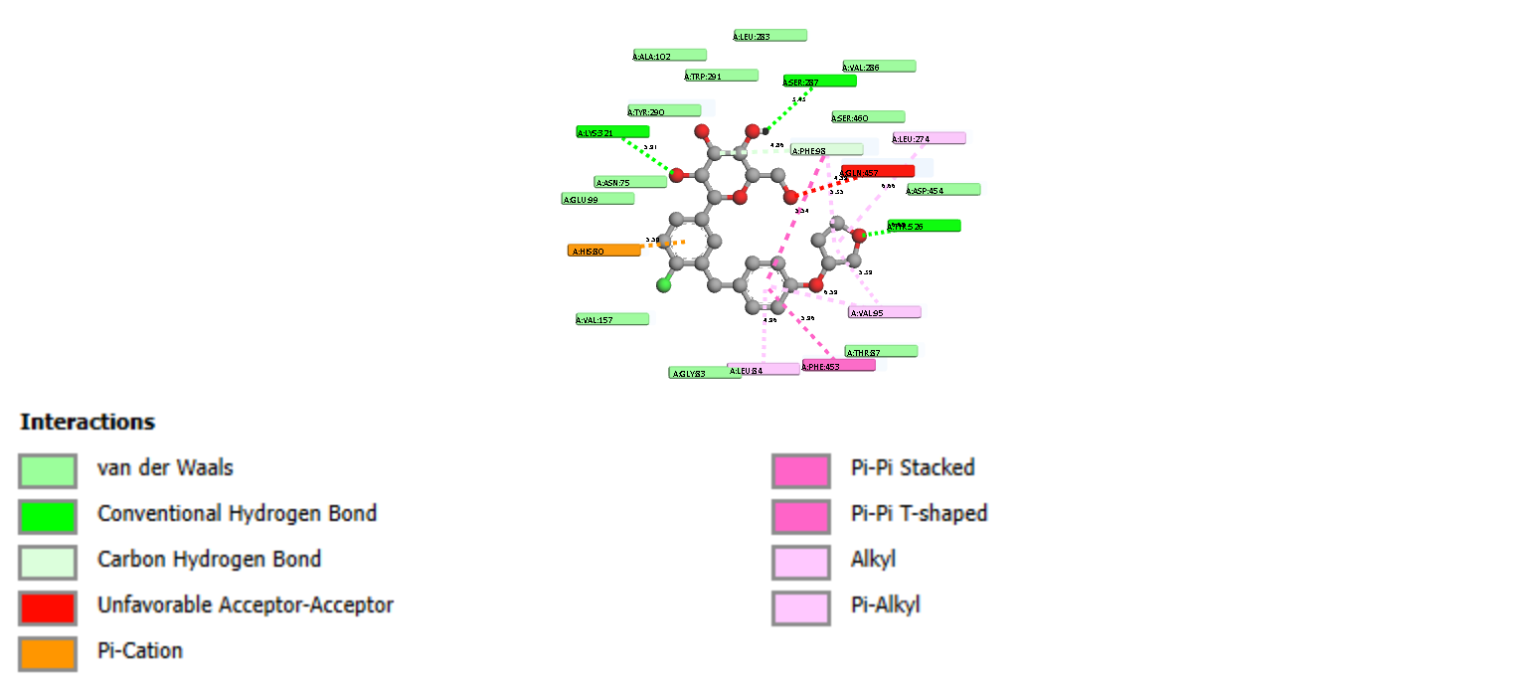
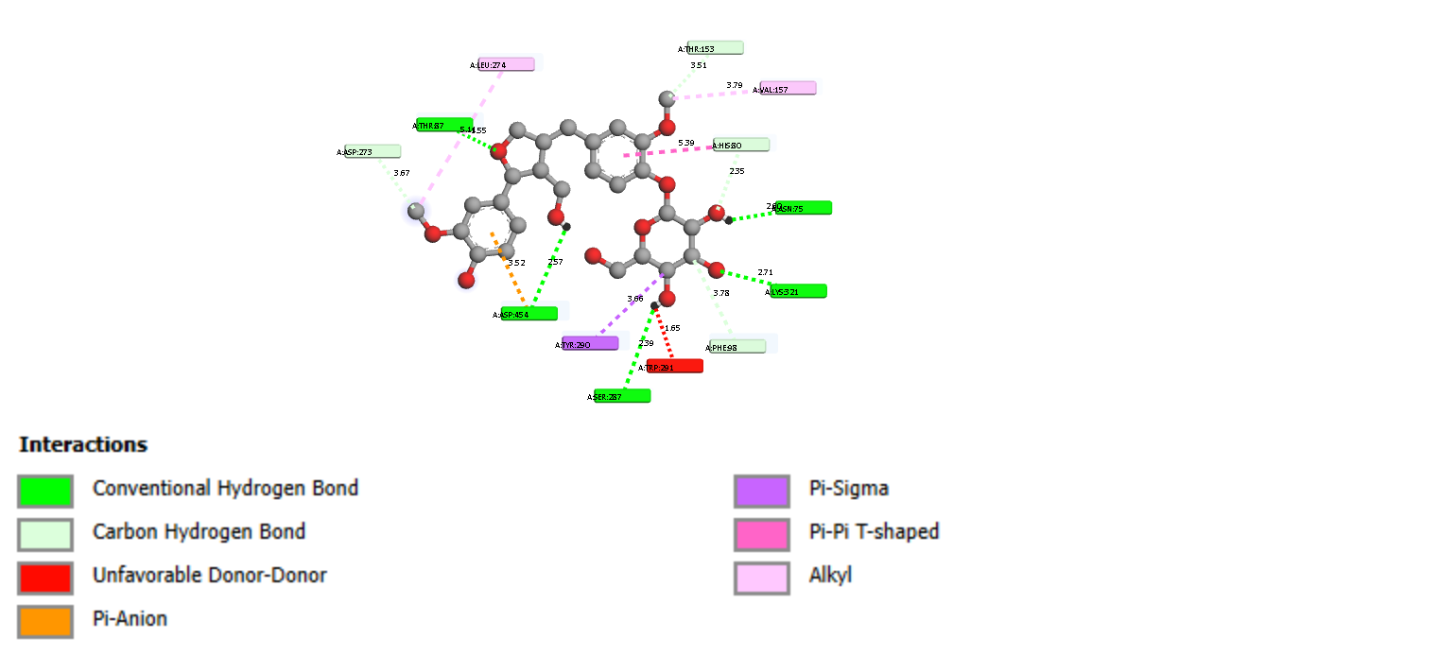
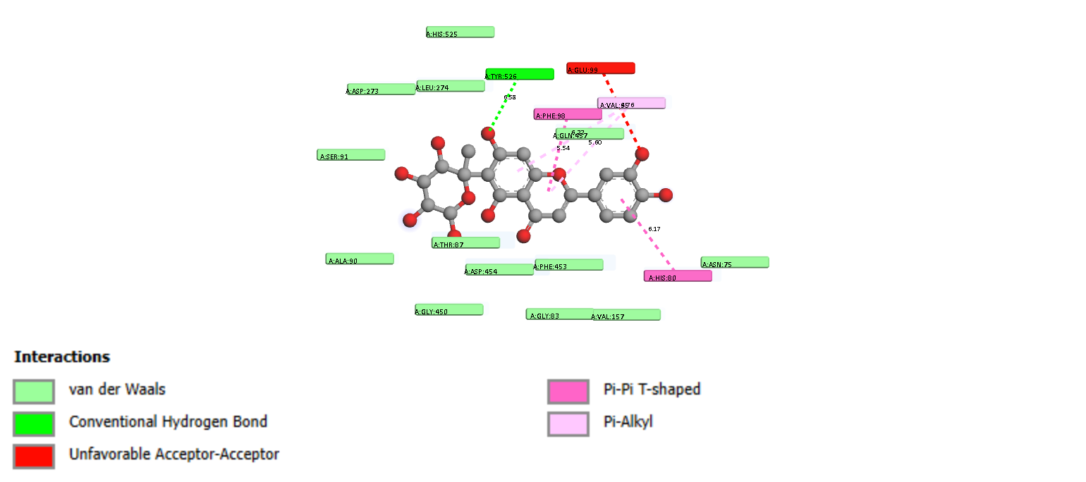
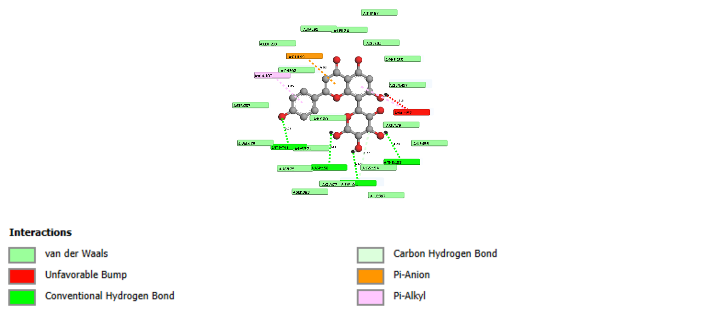
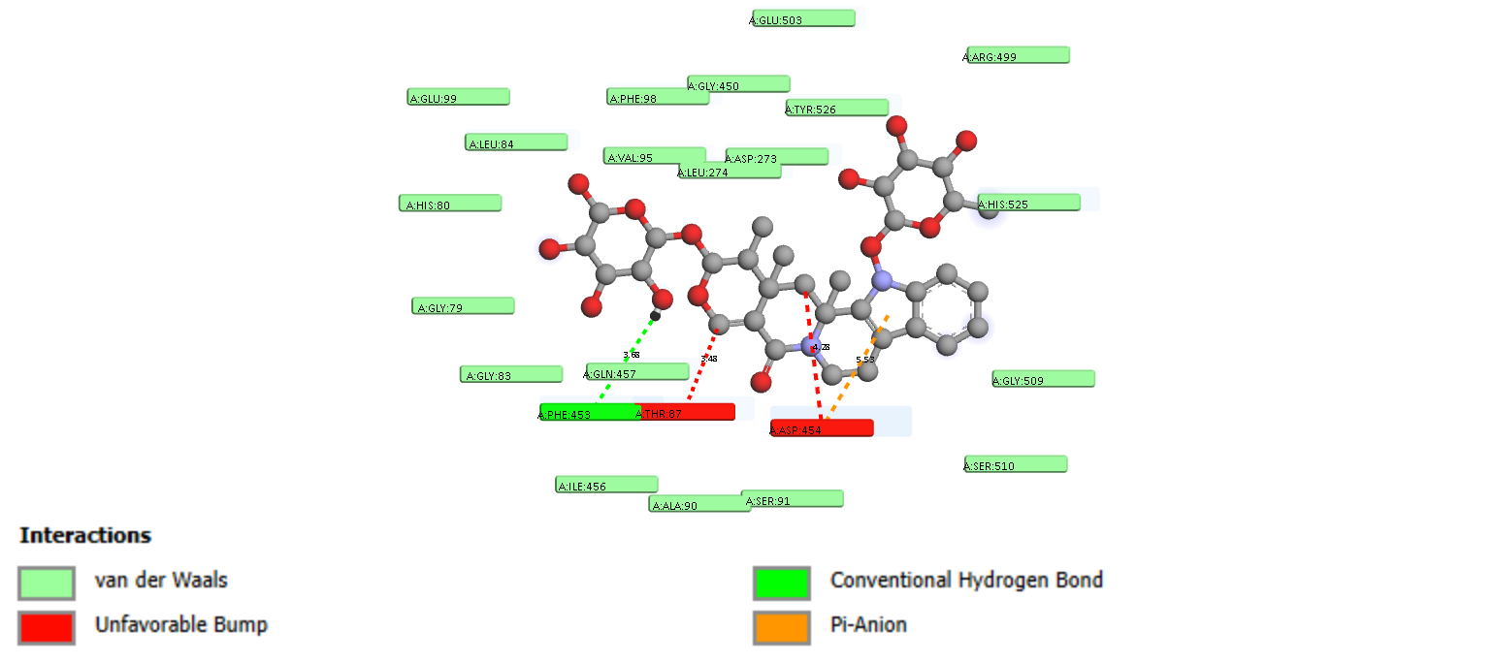
A
B
C
D
E

Figure S7. 2D representation of SGLT (7VSI) interaction with the standard drugs like (E) (A) Empagliflozin and (B), Lariciresinol-4-O-beta-D-glucopyranoside, (C) Homoorientin, (D) Vitexin, (E)N, α-L-rhamnopyranosyl vincosamide.

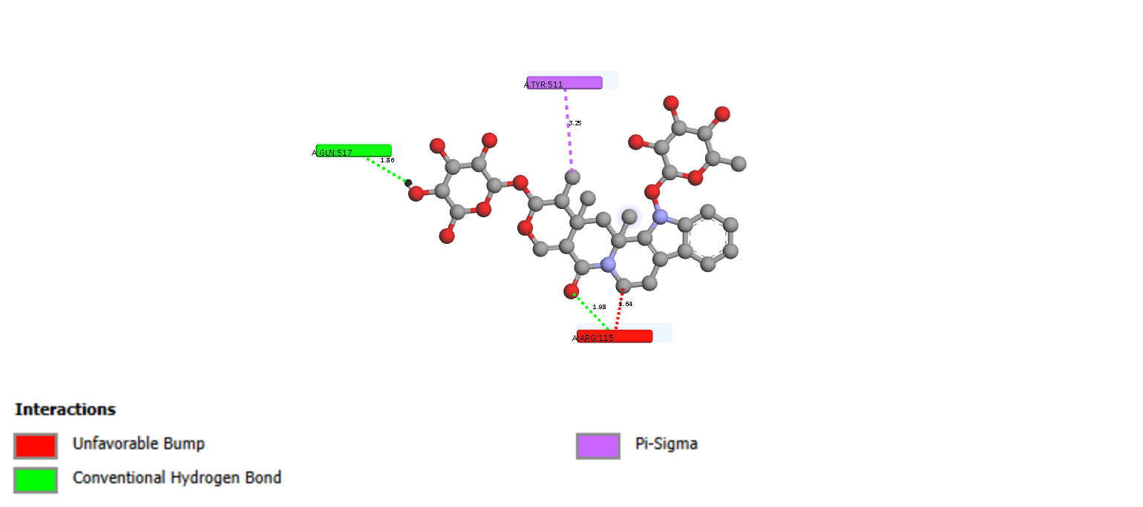
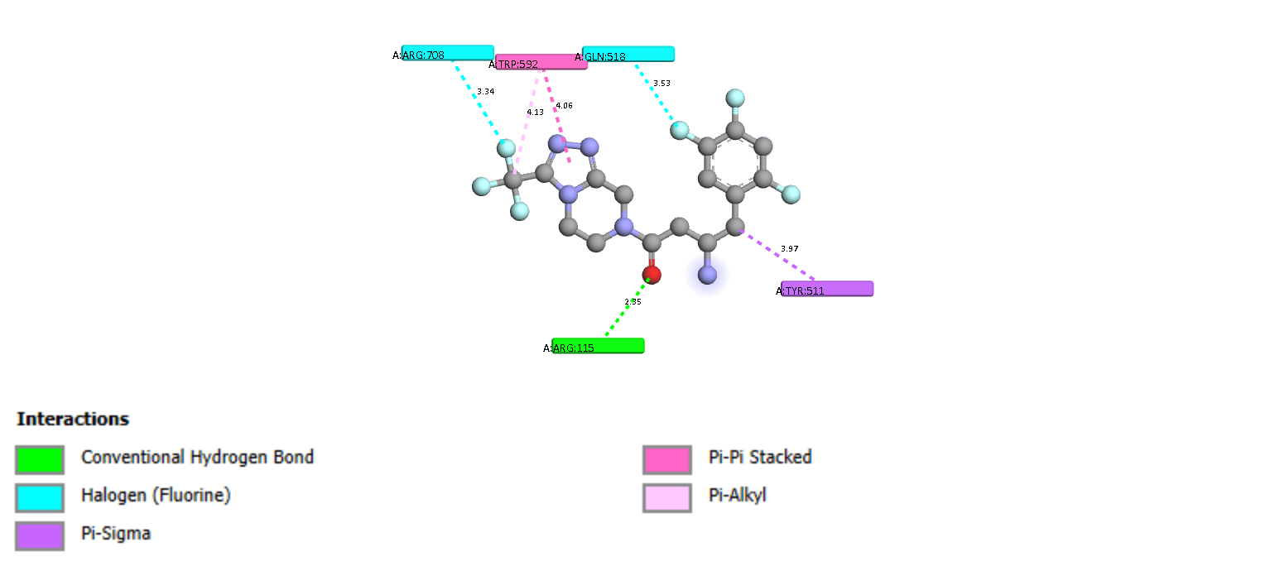

Figure S8. 2D representation of DPPIV (5OLJ) interaction with the standard (A) Sitagliptin and (B) N, α-L-rhamnopyranosyl vincosamide

